TRƯỜNG ĐẠI HỌC CÔNG NGHIỆP HÀ NỘI

KHOA CÔNG NGHỆ THÔNG TIN
------🙙🕮🙛-------


BÀI TẬP LỚN
Môn: An toàn và bảo mật thông tin
Đề tài:
Tìm hiểu về mã hóa AES và viết ứng dụng minh họa
.

CBHD: ThS. Trần Phương Nhung
Lớp:
Nhóm: 2
Sinh viên thực hiện :
- Lưu Minh Chiến- 2021601446
- Phạm Minh Chiến- 2020603466
- Phạm Việt Bách - 2022602333
- Nguyễn Thu Chang - 2022603342

Hà Nội - Năm 2024
Mục Lục

Chương 1: Cơ sở toán học

Giới thiệu phương pháp mã hóa AES
- Giới thiệu :
- Advanced Encryption Standard là thuật toán của hai nhà nghiên cứu Tiến sĩ Joan Daemon và Tiến sĩ Vincent Rijmen từ Bỉ.
- Chuẩn mã hóa AES cho phép xử lý các khối dữ liệu đầu vào có kích thước 128 bit sử dụng các khóa có độ dài 128, 192 hoặc 256 bit. Thuật toán AES là một thuật toán khóa đối xứng có nghĩa là phím tương tự được sử dụng để mã hóa và giải mã tin nhắn. Ngoài ra, các thuật toán mã hóa văn bản được sản xuất bằng các thuật toán AES là như nhau kích thước như tin nhắn văn bản đơn giản. Hầu hết các hoạt động trong thuật toán AES xảy ra trên các byte dữ liệu hoặc trên từ dữ liệu dài 4 byte, được đại diện trong các trường GF (28), Được gọi là trường Galois. AES dựa trên một nguyên tắc thiết kế được biết đến như là một thay thế hoán vị mạng. AES hoạt động trên một ma trận 4 × 4 của byte, gọi là mảng trạng thái. Thuật toán mã hóa AES được quy định như một số lặp đi lặp lại vòng chuyển đổi đầu vào của bản rõ, thành quả cuối cùng sẽ là bản mã. Mỗi vòng bao gồm một số bước xử lý, trong đó có một phụ thuộc vào khóa mã hóa. Một tập hợp các vòng đảo ngược được áp dụng để biến đổi bản mã trở lại bản gốc bản rõ bằng cách sử dụng cùng một khóa mã hóa. AES thuật toán vòng lặp thông qua các phần nhất định Nr lần.

Quy trình mã hóa
- Bắt đầu quá trình mã hóa, bản rõ được sao chép vào mảng trạng thái. Sau khi thực hiện thao tác cộng với khóa mã đầu tiên, mảng trạng thái sẽ được biến đổi qua Nr vòng trong đó lần cuối cùng được thực hiện khác với Nr-1 vòng trước đó. Nội dung của mảng trạng thái ở vòng cuối cùng sẽ là bản mã của quá trình mã hóa.
- Trong quy trình mã hóa của AES, tất cả các vòng lặp đều sử dụng 4 hàm theo thứ tự: Subbytes(), ShiftRows(), MixColumns(), AddRoundKey(). Riêng vòng cuối cùng bỏ qua việc gọi hàm MixColumns().
- Quá trình mã hóa AES có các bước sau đây:
- Key Expansion -Round (khóa vòng mở rộng) được tạo ra từ khóa mã hóa bằng cách sử dụng lược đồ khóa Rijndael.
- Initial Round (vòng khởi tạo)
- AddRoundKey - thực hiện bằng cách cộng một khóa vòng tại vòng đang xét với mảng trạng thái thông qua phép toán XOR đơn giản trên bit.
- Rounds (vòng lặp)
a. SubBytes - làm biến mảng trạng thái hiện hành bằng cách sử dụng một bảng thay thế.
b. ShiftRows - làm biến đổi các byte trên ba hàng cuối cùng mảng trạng thái bằng cách dịch vòng.
c. MixColumns - là một phép biến đổi mã hóa được thực hiện bằng cách lấy tất cả các cột của mảng trạng thái trộn với dữ liệu của chúng một cách độc lập nhau để tạo ra các cột mới.
d. AddRoundKey - thực hiện bằng cách cộng một khóa vòng tại vòng đang xét với mảng trạng thái thông qua phép toán XOR đơn giản trên bit.
- Final Round - gọi lại các hàm SubBytes, ShiftRows, MixColumns ở bước 3 nhưng không gọi hàm AddRoundKey.

Quy trình giải mã
- Quá trình giải mã được thực hiện theo chiều ngược lại với quy trình mã hóa, đồng thời các phép biến đổi trong quá trình này cũng được thực hiện đảo ngược. Ngoại trừ phép biến đổi AddRoundKey() không thay đổi vì chính bản thân nó là một phép biến đổi thuận nghịch do chỉ áp dụng một phép toán XOR.
- InvShiftRows() chính là phép biến đổi ngược của ShiftRows().
- Là phép biến đổi ngược của SubBytes() được thực hiện trên bảng thay thế S-Box là nghịch đảo của S-Box.
- InvMixColumns() là phép biến đổi ngược của MixColumns().

Trường hữu hạn GF (2^8)
- Tất cả các phép tính trong AES đều được thực hiện trong trường hữu hạn GF(2^8)
- Trường hữu hạn GF(2^8), hay còn gọi là trường Galois, là một trường hữu hạn với 2⁸ phần tử. Trong bối cảnh của AES, các phần tử trong GF(2^8) được biểu diễn dưới dạng các byte (8-bit).
- Đại số trong GF(2^8):
- Cộng: Được thực hiện bằng phép XOR (⊕).
- Nhân: Phép nhân trong GF(2^8) được thực hiện với một đa thức không giảm modulo một đa thức bất khả quy. Trong AES, đa thức này là x⁸+x⁴+x³+x+1
- Ví dụ, hai số a và b trong GF(2^8) có thể được cộng và nhân như sau:
- Phép cộng {57} và {83} trong GF(2^8)
- {57} = 0101.0111 => f(x) = x⁶+x⁴+x²+x+1
- {83} = 1000.0011 => g(x) = x⁷+x+1
- f(x) + g(x) = x⁶+x⁴+x²+x+1+x⁷+x+1 = x⁷+x⁶+x⁴+x² = 1101.0100 = {D4}
- Phép nhân {57} và {83} trong GF(2^8)
- {57} = 0101.0111 => f(x) = x⁶+x⁴+x²+x+1
- {83} = 1000.0011 => g(x) = x⁷+x+1
- f(x) * g(x) = x¹³+x¹¹+x⁹+x⁸+x⁶+x⁵+x⁴+x³+1
- Thực hiện f(x) * g(x) mod x⁸+x⁴+x³+x+1
( x¹³+x¹¹+x⁹+x⁸+x⁶+x⁵+x⁴+x³+1) mod (x⁸+x⁴+x³+x+1)
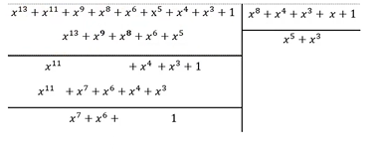
=> ( x¹³+x¹¹+x⁹+x⁸+x⁶+x⁵+x⁴+x³+1) mod (x⁸+x⁴+x³+x+1) = x⁷+x⁶+1 = 1100.0001 = {C1}

Chương 2: Nội dung thuật toán

Nội dung thuật toán
2.1.1. Quá trình sinh khóa (K=128 bit):
Minh hoạ xác định khóa của 1 vòng:
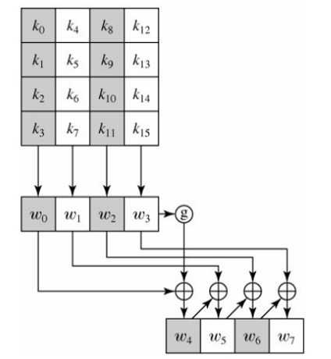
Quá trình sinh khóa con:
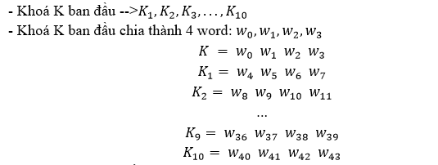
- Với j không chia hết cho 4:
- Với j chia hết cho 4:
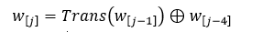
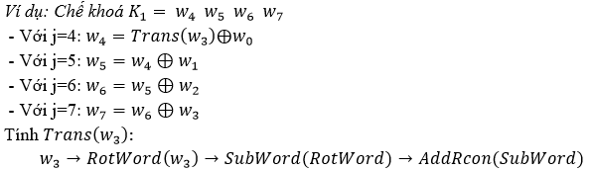
+ RotWord: Là phép dịch trái 1 byte
+ SubWord: Là phép thay thế byte sử dụng hộp S box
+ AddRcon:
Hằng số cho mỗi vòng khóa Rcon[j] = (RC[j], 0, 0, 0), với RC[1] = 1, RC[j] = 2.RC[j-1] và phép nhân (.) được thực hiện theo luật như trong thuật toán trộn cột. Giá trị của RC[j] được xác định như bảng sau:
Bảng giá trị RC[j]:
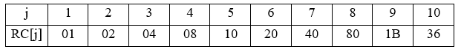
Vì là vòng 1 nên ta sử dụng RC[1]=01, khi đó Rcon[1]=0100 0000
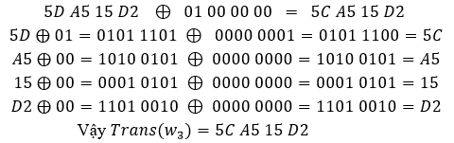
Ví dụ minh họa cách xác định khóa cho vòng thứ 9 khi khóa tại vòng 8 là EA D2 73 21 B5 8D BA D2 31 2B F5 60 7F 8D 29 2F tương ứng w[32] = [EA, D2, 73, 21], w[33] = [B5, 8D, BA, D2], w[34] = [31, 2B, F5, 60] và w[35] = [7F, 8D, 29, 2F]. Giá trị của khóa tại vòng 9 được xác định như bảng sau:
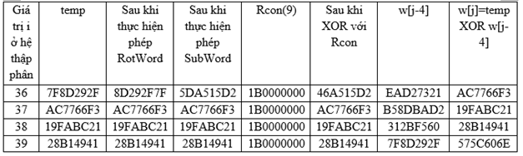
Như vậy, khóa của vòng 9 sẽ là AC 77 66 F3 19 FA BC 21 28 B1 49 41 57 5C 60 6E.
2.1.2. Mã hoá:
Bước 1: Chuẩn bị
Bản rõ x -----> AddRoundKey(K)
Bước 2: Thực hiện 10 vòng lặp
- Từ vòng 1 đến vòng 9: Mỗi vòng thực hiện 4 phép biến đổi gồm: SubBytes, ShiftRows, MixColumns và AddRoundKey
- Vòng 10: Thực hiện 3 phép biến đổi gồm: SubBytes, ShiftRows và AddRoundKey ( bỏ MixColumns)
a. SubBytes (Thay thế byte):
- Thay thế byte đơn giản chỉ là tra cứu trong bảng 16 x 16, mỗi ô là 1 byte và được gọi là hộp S.
- Hộp S box:
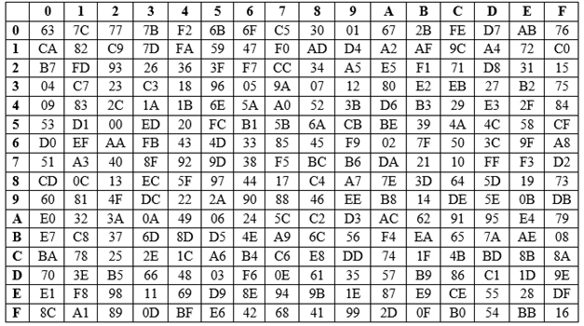
- Ví dụ Tìm byte thay thế:
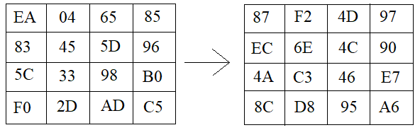
Để tìm byte thay thế của EA, ta tra dòng E cột A trong hộp S thu được 87. Như vậy, byte EA sẽ được thay thế bởi byte 87. Tương tự byte 04, ta tra dòng 0 cột 4 thu được F2, byte 04 được thay thế bởi byte F2.
b. ShiftRows (Dịch vòng):
- Dòng đầu tiên của ma trận trạng thái được giữ nguyên, dòng thứ hai quay trái 1 byte, dòng thứ 3 quay trái 2 byte và dòng cuối cùng quay trái 3 byte. Hình sau minh hoạ phép dịch vòng:
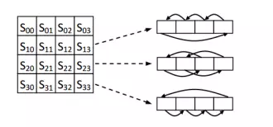
Ví dụ phép dịch vòng:
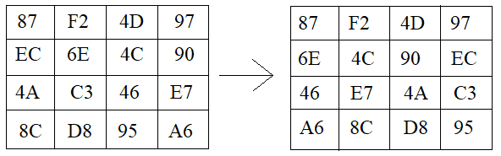
c. MixColumns (Trộn cột):
- Minh hoạ phép trộn cột:
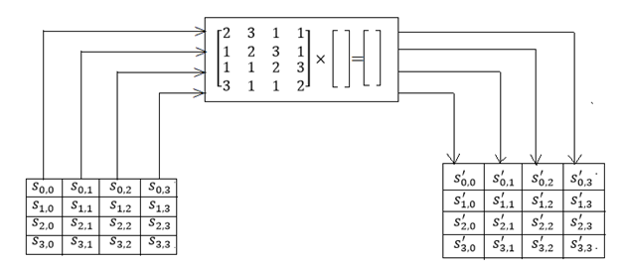
Như vậy, kết quả của phép trộn cột sẽ được xác định theo công thức sau: 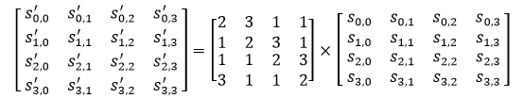
Áp dụng phép nhân hai ma trận ta thu được:
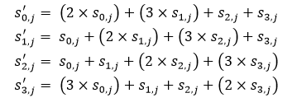
- Trong đó, phép nhân (.) được thực hiện trên trường GF()
- Phép cộng trong các công thức trên là phép XOR bit.
Ví dụ phép trộn cột:
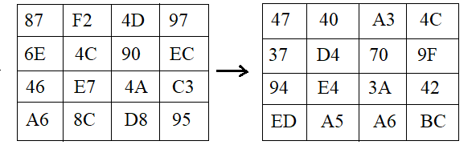
d. AddRoundKey (Cộng với khoá):
- Phép cộng với khóa là thực hiện phép XOR bit của 128 bit của ma trận trạng thái và 128 bit của khóa tương ứng của vòng. Hình sau minh họa ví dụ thực hiện phép cộng khóa, ma trận đầu tiên là trạng thái và ma trận thứ 2 là khóa của vòng.
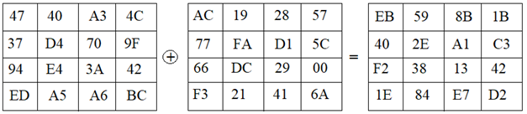
2.1.3. Giải mã:
Bước 1: Bản mã --> AddRoundKey
Bước 2: Thực hiện 10 vòng lặp:
- Từ vòng 1 đến vòng 9: Mỗi vòng thực hiện 4 phép biến đổi gồm: InShiftRows, InSubBytes, InAddRoundKey và InMixColumns
- Vòng 10: Thực hiện 3 phép biến đổi gồm: InShiftRows, InSubBytes, InAddRoundKey
a. InShiftRows:
- Dòng đầu tiên của ma trận trạng thái được giữ nguyên, dòng thứ hai quay phải 1 byte, dòng thứ 3 quay phải 2 byte và dòng cuối cùng quay phải 3 byte. 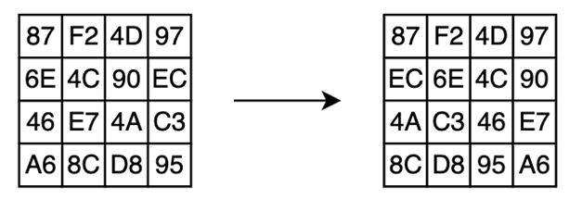
b. InSubBytes:
- Đảo thay thế byte đơn giản chỉ là tra cứu trong bảng 16 x 16, mỗi ô là 1 byte và được gọi là hộp S đảo.
- Hộp S đảo:
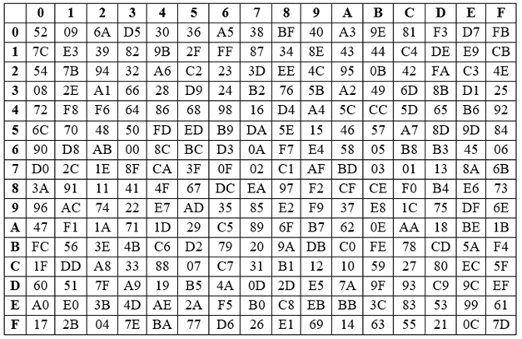
- Ví dụ phép InSubBytes:
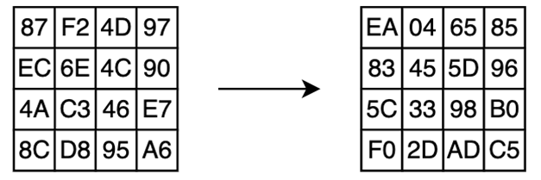
- Để tìm byte thay thế của 87, ta tra dòng 8 cột 7 trong hộp S đảo được EA. Vậy EA là byte thay thế của 87. Tương tự, để tìm byte thay thế của EC ta tra dòng E cột C trong hộp S đảo được 83. Vậy 83 là byte thay thế của EC.
c. InAddRoundKey:
- Giống như quá trình mã hoá, nó là phép cộng với khóa là thực hiện phép XOR bit của 128 bit của ma trận trạng thái và 128 bit của khóa tương ứng của vòng.
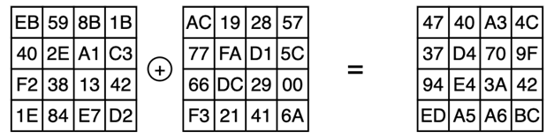
d. InMixColumns:
Phép chuyển đổi đảo trộn cột trong thuật toán giải mã được thực hiện như sau:
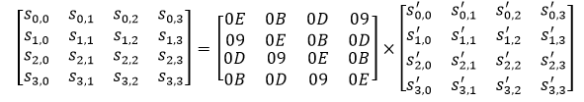
- Trong đó, phép nhân (.) được thực hiện trên trường GF()
- Phép cộng trong các công thức trên là phép XOR bit.
- Áp dụng phép nhân hai ma trận ta được:
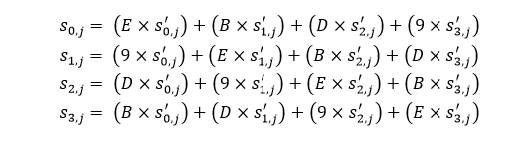

Đánh giá độ phức tạp thuật toán.
- Độ phức tạp tính toán:
- AES sử dụng phép nhân trường trong GF(2^8) và các hoán vị byte, hoán vị cột, hoán vị hàng. Trong quá trình mã hóa, AES thực hiện một loạt các vòng lặp đối với khối dữ liệu đầu vào.
- AES có thể được triển khai với các khóa 128-bit, 192-bit hoặc 256-bit. Độ dài của khóa ảnh hưởng đến số lượng vòng lặp cần thực hiện trong quá trình mã hóa, và do đó ảnh hưởng đến độ phức tạp thời gian.
- Đối với một khóa 128-bit, AES thực hiện 10 vòng lặp, 192-bit sẽ thực hiện 12 vòng lặp, và 256-bit sẽ thực hiện 14 vòng lặp. Mỗi vòng lặp bao gồm các phép toán đơn giản như phép XOR, phép thay thế byte và hoán vị cột.
- Độ phức tạp không gian:
- Bộ nhớ cần thiết để lưu trữ khóa và dữ liệu tạm thời trong quá trình mã hóa và giải mã cũng cần xem xét. Điều này có thể ảnh hưởng đến hiệu suất của hệ thống, đặc biệt là trong các ứng dụng có tài nguyên hạn chế như thiết bị IoT.
- AES yêu cầu một bảng tham chiếu cho các hoán vị và phép thay thế, nhưng kích thước của bảng này nhỏ và không đáng kể so với bộ nhớ hiện đại.
- Độ phức tạp cài đặt:
- Triển khai AES có thể phức tạp nếu bạn muốn viết mã nguồn từ đầu hoặc triển khai mã nguồn mở của nó. Điều này đòi hỏi sự hiểu biết sâu rộng về cả lý thuyết và thực hành của thuật toán.
- Tuy nhiên, có nhiều thư viện mã hóa AES được cung cấp sẵn cho nhiều ngôn ngữ lập trình, giúp giảm bớt độ phức tạp trong việc triển khai.

Phương pháp tấn công
2.3.1 Giới thiệu các phương pháp tấn công
Thuật toán mã hóa Advanced Encryption Standard (AES) là chuẩn mã hóa dữ liệu rất phổ biến, được sử dụng rộng rãi trên thế giới và được chính phủ Mỹ sử dụng để bảo vệ các dữ liệu tuyệt mật.
AES được phát triển từ cuối những năm 90s để thay thế cho chuẩn mã hóa trước đó là Data Encryption Standard (DES) do IBM tạo ra đầu những năm 70s nhằm khắc phục những khuyết điểm của thuật toán mã hóa đó. Tuy nhiên, hiện nay thuật toán AES đã xuất hiện lỗ hổng dễ bị tấn công và những kẻ tấn công bằng nhiều phương pháp khác nhau đang tấn công, khai thác lỗ hổng đó. Một trong những phương pháp tấn công phổ biến nhất hiện nay là tấn công tiêm lỗi – Fault Injection Attack (FIA), một loại tấn công kênh bên rất mạnh hiện nay. Các cuộc tấn công FIA là mối đe dọa số một cho bất kỳ hệ thống nhúng, chip IC an toàn nào trên thế giới. FIA là những cuộc tấn công vật lý logic với mục đích bỏ qua các cơ chế khởi động an toàn, trích xuất khóa bí mật, phá vỡ bộ đếm chương trình và trích xuất chương trình cơ sở hoặc thao túng bất kỳ tài nguyên bảo mật nào bên trong IC. Các cuộc tấn công như vậy khó thực hiện hơn những cuộc tấn công khác, nhưng đổi lại, nó cho phép bỏ qua các phương pháp bảo vệ hoàn toàn, với tác động nghiêm trọng đến các nhà cung cấp và người dùng. Có rất nhiều phương pháp tấn công sử dụng FIA như: sự cố nguồn (Glitch power); sự cố xung clock (Glitch clock); thay đổi đột ngột nhiệt độ môi trường (Varying the environmental temperature); sử dụng ánh sáng hoặc lasers; tấn công lỗi vi sai (Different Fault Attack), …Bản chất của các cuộc tấn công FIA nêu trên đều là giống nhau, và là tiêm lỗi vào trong thiết bị mã hóa trong quá trình tính toán. Quá trình tiêm lỗi phải được tính toán kỹ lưỡng vì phương pháp tiêm lỗi có thể ảnh hưởng đến thiết bị hoặc làm hư hỏng thiết bị. Ví dụ nếu tiêm lỗi bằng cách tăng đột ngột điện áp quá mức hoặc ép xung quá cao, từ trường và điện trường quá mạnh vượt quá giới hạn của các linh kiện điện tử bên trong thiết bị sẽ dẫn đến hư hỏng các linh kiện đó và làm cho thiết bị ngưng hoạt động.
2.3.2 Phương pháp tấn công lỗi vi sai (DFA) trên thuật toán mã hóa AES-128
DFA là một loại tấn công kênh bên trong lĩnh vực mật mã, cụ thể là phân tích mật mã. Nguyên tắc của cuộc tấn công DFA là tạo ra các lỗi ví dụ như lỗi điện áp, điều kiện môi trường không mong muốn… Các lỗi này được thực hiện trong quá trình triển khai mật mã, điều này sẽ giúp tiết lộ trạng thái bên trong của chúng.
Ví dụ thẻ thông minh chứa bộ xử lý nhúng có thể phải chịu nhiệt độ quá cao, điện áp hoặc dòng điện cung cấp không được hỗ trợ, ép xung quá cao, điện trường hoặc từ trường mạnh có thể ảnh hưởng đến hoạt động của bộ xử lý. Bộ xử lý có thể bắt đầu xuất ra các kết quả không chính xác do lỗi dữ liệu vật lý, điều này có thể giúp kẻ tấn công suy ra được các lệnh mà bộ xử lý đang chạy hoặc trạng thái dữ liệu bên trong của nó.
DFA được dùng để kiểm tra tính bảo mật của thuật toán mã hóa DES. Tuy nhiên, ngày nay thuật toán AES đã được thay thế cho DES trong các thuật toán mã hóa. Thật không may, các cuộc tấn công DFA hiện có trên các hệ thống mật mã đối xứng không hoạt động trên AES. Đây là lý do tại sao chúng tôi nghiên cứu, phát triển để tìm cách tấn công AES bằng cách sử dụng DFA.
Trong phần này, chúng tôi sẽ thực hiện một cuộc tấn công DFA với quy mô trên 1 bit của kết quả bản mã tạm thời trước khi kết thúc vòng cuối. Từ đó có thể truy xuất được toàn bộ khóa vòng cuối cùng tức là khóa K trên thuật toán mã hóa AES-128.
Nếu một lỗi gây ra trong một byte của ma trận trạng thái, sau đó được đưa vào vòng thứ 8, thì hoạt động của MixColumn ở vòng cuối sẽ truyền lỗi này đến toàn bộ cột của ma trận trạng thái sau đó. Hoạt động ShiftRow ở đầu vòng sau sẽ chuyển các byte lỗi này sang các cột khác nhau của ma trận trạng thái. Và sau đó, hoạt động MixColumn sẽ lan truyền lỗi đến các byte còn lại.
Quá trình này được mô tả ở hình 2, trong đó hiển thị sự khuếch tán của một lỗi byte gây ra ở đầu vào của vòng thứ 8. Kết quả của thuật toán XOR vi sai ma trận trạng thái sẽ cho ra hai giá trị, một là đúng, hai là sai. Từ đó chúng ta có thể xác định được cơ sở cho một phân tích lỗi vi sai.
Sơ đồ sự khuếch tán lỗi vi sai trên ma trận trạng thái
Để thuận lợi cho quá trình theo dõi và tính toán, chúng tôi sẽ đưa ra một số ký hiệu sau:
1. S – bản rõ tương ứng với nó là khóa K trên AES
2. 𝑆 ^{i} – bản rõ tạm thời lượt thứ i và 𝑆_{j} ^{i} – byte thứ j trên bản rõ 𝑆^{i}
3. 𝐾^{i} – khóa AES tạm thời lượt thứ i và 𝐾_{j} ^{i} – byte thứ j trên khóa AES 𝐾^{i}
4. T – bản mã chính xác và 𝑇_{j} – byte thứ j của bản mã chính xác T
5. F – bản mã lỗi và 𝐹_{j} – byte thứ j của bản mã lỗi F. Theo định nghĩa, ta có:
𝑇 = 𝑆ℎ𝑖𝑓𝑡𝑅𝑜𝑤𝑠(𝑆𝑢𝑏𝐵𝑦𝑡𝑒𝑠(𝑆⁹ ))⨁𝐾¹⁰ (1)
Cũng theo định nghĩa, ta có thể biểu thị 𝑆𝑢𝑏𝐵𝑦𝑡𝑒(𝑆_{j}^{i} ) là kết quả của phép biến đổi byte 𝑆_{j}^{i} bởi phép 𝑆ℎ𝑖𝑓𝑡𝑅𝑜𝑤𝑠(𝑗) tại vị trí thứ j trên bản rõ tạm thời. như vậy ta có: 𝑇𝑆ℎ𝑖𝑓𝑡𝑅𝑜𝑤(𝑗) = 𝑆𝑢𝑏𝐵𝑦𝑡𝑒(𝑆_{j}⁹ )⨁𝐾 ¹⁰_{𝑆ℎ𝑖𝑓𝑡𝑅𝑜𝑤(𝑗)} , ∀𝑗 ∈ {0, … ,15} (2)
Nếu chúng ta thực hiện cuộc tấn công DFA 𝑒_{j} trên 1 bit thứ j của bản rõ tạm thời 𝑆⁹ ngay trước vòng cuối của thuật toán, chúng ta sẽ thu được bản mã lỗi F:
𝐹_{𝑆ℎ𝑖𝑓𝑡𝑅𝑜𝑤(𝑗)} = 𝑆𝑢𝑏𝐵𝑦𝑡𝑒(𝑆_{j}⁹⨁𝑒_{j}) ⨁ 𝐾¹⁰ _{𝑆ℎ𝑖𝑓𝑡𝑅𝑜𝑤(𝑗)} (3)
Và: 𝐹 _{𝑆ℎ𝑖𝑓𝑡𝑅𝑜𝑤(𝑖)} = 𝑆𝑢𝑏𝐵𝑦𝑡𝑒(𝑆_{i}⁹ )⨁𝐾¹⁰_{𝑆ℎ𝑖𝑓𝑡𝑅𝑜𝑤(𝑖)} , 𝑖 ∈ {0, … ,15}\{𝑗} (4)
Từ (2) và (4) chúng ta có:
𝑇 _{𝑆ℎ𝑖𝑓𝑡𝑅𝑜𝑤(𝑖)} ⨁𝐹 _{𝑆ℎ𝑖𝑓𝑡𝑅𝑜𝑤(𝑖)} = 0, 𝑖 ∈ {0, … ,15} \{𝑗} (5)
Từ (2) và (3) ta được:
𝑇 _{𝑆ℎ𝑖𝑓𝑡𝑅𝑜𝑤(𝑗)} ⨁ 𝐹 _{𝑆ℎ𝑖𝑓𝑡𝑅𝑜𝑤(𝑗)} = 𝑆𝑢𝑏𝐵𝑦𝑡𝑒(𝑆_{j}⁹ )⨁𝑆𝑢𝑏𝐵𝑦𝑡𝑒(𝑆_{j}⁹⨁𝑒_{j}) (6)
Từ những công thức trên, chúng ta có thể xây dựng một thuật toán đầy đủ để truy xuất ra được khóa K của thuật toán mã hóa AES-128.

Ưu nhược điểm.
2.4.1 Ưu điểm của thuật toán AES
AES được sử dụng phổ biến, có tính ứng dụng cao với nhiều ưu điểm vượt trội:
- Tính bảo mật cao: AES là một thuật toán mã hóa đối xứng mạnh, có khả năng đảm bảo tính bảo mật cao trong việc mã hóa và giải mã dữ liệu.
- Tốc độ nhanh: Thuật toán này có tốc độ mã hóa và giải mã rất nhanh, phù hợp với các ứng dụng đòi hỏi tốc độ cao như truyền dữ liệu mạng.
- Linh hoạt: AES cũng có thể sử dụng các khóa với độ dài khác nhau (128, 192 hoặc 256 bit) để tăng cường tính bảo mật. Ngoài ra, thuật toán này có thể sử dụng trên các nền tảng phần cứng và phần mềm khác nhau.
- Chuẩn quốc tế: AES là một chuẩn mã hóa quốc tế, được chấp nhận rộng rãi trên toàn cầu.
2.4.2 Hạn chế của thuật toán AES
Bên cạnh những ưu điểm kể trên thì thuật toán AES cũng có một số hạn chế như:
- AES phụ thuộc vào độ dài khóa để đảm bảo tính bảo mật. Nếu khóa ngắn hoặc dễ đoán, AES có thể bị tấn công và dữ liệu có thể bị tiết lộ. AES cần sử dụng khóa an toàn để đảm bảo tín bảo mật. Nếu khóa bị mất hoặc rơi vào tay kẻ xấu, dữ liệu có thể bị tiết lộ.
- AES không thể đảm bảo tính bảo mật nếu hệ thống bị tấn công bởi các phương thức khác như tấn công mạng, tấn công từ chối dịch vụ (DoS), tấn công đánh cắp thông tin đăng nhập, …
- Ngoài ra việc triển khai AES có thể đòi hỏi chi phí phần cứng và phần mềm khá lớn để bảo vệ dữ liệu, đặc biệt là trong các hệ thống lớn và phức tạp.

Hướng phát triển.
AES (Advanced Encryption Standard) được ứng dụng rộng rãi trong nhiều lĩnh vực khác nhau do tính bảo mật, hiệu quả và khả năng tương thích cao. Một số hướng phát triển tiêu biểu:
1. Bảo mật mạng:
- AES là thuật toán mã hóa được sử dụng phổ biến trong các giao thức bảo mật mạng như IPSec, SSL/TLS và VPN. Nó giúp bảo vệ dữ liệu truyền qua mạng khỏi bị đánh cắp hoặc thay đổi trái phép.
- Các thiết bị mạng như bộ định tuyến, tường lửa và điểm truy cập không dây thường sử dụng AES để mã hóa lưu lượng truy cập nội bộ và bảo vệ mạng khỏi các truy cập trái phép.
2. Bảo mật dữ liệu:
- AES được sử dụng để mã hóa dữ liệu lưu trữ trên ổ cứng, ổ đĩa flash và thiết bị di động. Điều này giúp bảo vệ dữ liệu nhạy cảm khỏi bị truy cập trái phép trong trường hợp thiết bị bị mất hoặc đánh cắp.
- Các phần mềm mã hóa dữ liệu và sao lưu dữ liệu thường sử dụng AES để bảo vệ dữ liệu của người dùng.
3. Bảo mật ứng dụng:
- AES được tích hợp vào nhiều ứng dụng phần mềm để bảo vệ dữ liệu và ngăn chặn truy cập trái phép. Ví dụ, các ứng dụng nhắn tin, email và lưu trữ đám mây thường sử dụng AES để mã hóa dữ liệu khi truyền tải và lưu trữ.
- Các nhà phát triển phần mềm có thể sử dụng các thư viện mã hóa AES để dễ dàng tích hợp tính năng bảo mật vào ứng dụng của họ.
4. Bảo mật phần cứng:
- AES được sử dụng trong các chip bảo mật và mô-đun TPM (Trusted Platform Module) để bảo vệ dữ liệu và thực hiện các chức năng bảo mật khác như khởi động an toàn và xác thực phần cứng.
- Các thiết bị điện tử như máy tính xách tay, điện thoại thông minh và thẻ thông minh thường sử dụng chip bảo mật AES để bảo vệ dữ liệu và quyền riêng tư của người dùng.
5. Tiền điện tử và Blockchain:
- AES được sử dụng trong các ví tiền điện tử và các ứng dụng blockchain để bảo vệ khóa cá nhân, mã hóa giao dịch và đảm bảo tính bảo mật của mạng blockchain.
- Các thuật toán đồng thuận và cơ chế bảo mật trong các nền tảng blockchain thường sử dụng AES để bảo vệ tính toàn vẹn của dữ liệu và ngăn chặn các hành vi gian lận.
Ngoài những lĩnh vực trên, AES còn được ứng dụng trong nhiều lĩnh vực khác như y tế, quốc phòng, công nghiệp và nghiên cứu khoa học. Nhờ tính linh hoạt và hiệu quả, AES hứa hẹn sẽ tiếp tục đóng vai trò quan trọng trong việc bảo mật thông tin và hệ thống trong tương lai.

Chương 3: Thiết kế xây dựng chương trình ứng dụng

3.1 Thiết kế giao diện và mô tả kịch bản
3.1.1 Thiết kế giao diện
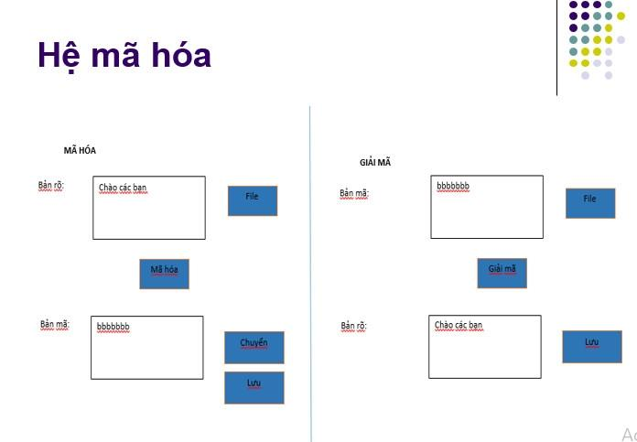
3.1.2 Mô tả kịch bản
- Kịch bản được mô tả như sau:
- Trong phần mã hóa:
  - Người dùng sẽ tạo khóa AES tự động( 128bit, 192bit hoặc 256bit).
  - Sau khi đã có khóa, tiến hành nhập bản rõ từ bàn phím hoặc đọc file chứa bản rõ muốn mã hóa
  - Tiến hành mã hóa qua các vòng Key Expansion -Round, Initial Round, AddRoundKey, Rounds( Subbytes, ShistRows, MixColumns, AddRoundKeys)
  - Dữ liệu bản mã đã có được và hiện ra ở textbox Bản mã, tiến hành chuyển tiếp sang màn hình giải mã hoặc có thể lưu vào file tải xuống.
- Trong phần giải mã:
  - Quá trình giải mã tương tự như phần mã hóa để cho ra bản rõ nhưng sẽ không cần quá trình tạo khóa vì đã có phần tạo khóa ở ban đầu.
- Giao diện chính sẽ gồm hai phần: Phần mã hóa và phần giải mã
- Phần mã hóa gồm những thông tin sau:
  - Textbox Khóa AES: khóa sẽ được tạo tự động bằng cách click vào button [Tạo khóa], sau đó khóa tự động sẽ hiện ở ô textbox.
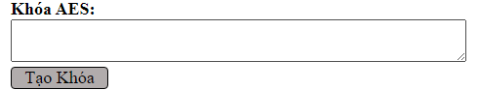
  - Textbox Bản rõ: có hai cách là người dùng sẽ nhập bản rõ vào ô textbox để chuẩn bị tiến hành mã hóa hoặc click vào button [Tải file] để hệ thống tiến hành đọc dữ liệu từ file được tải lên.
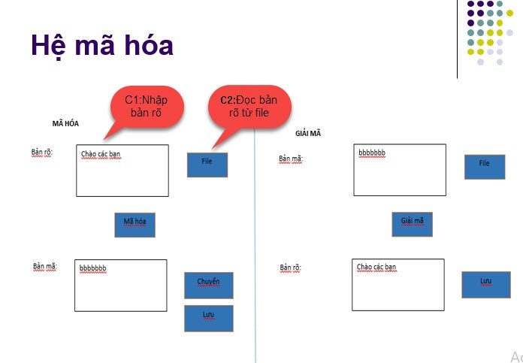
  - Button Mã hóa: người dùng click vào button [Mã hóa] để hệ thống tiến hành mã hóa bản rõ.
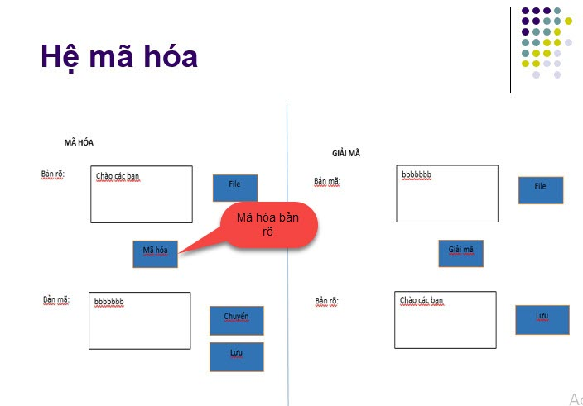
  - Button Bản mã: sau sự kiện click button [Mã hóa], Bản rõ được mã hóa sẽ hiển thị ở ô textbox Bản mã.
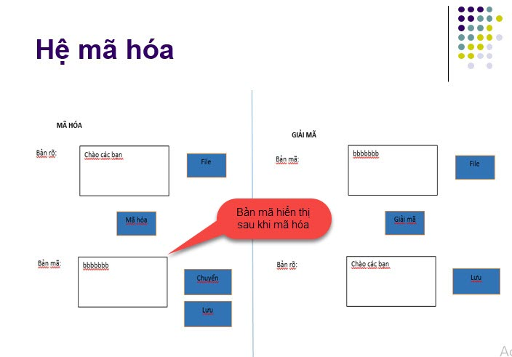
  - Button Chuyển: button [Chuyển] sẽ chuyển dữ liệu của bản mã sang phần giải mã để chuẩn bị giải mã.
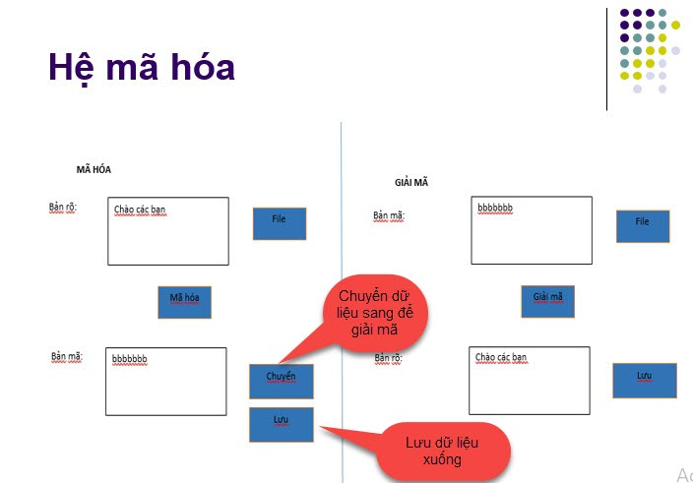
  - Button Lưu: button [Lưu] dùng để lưu lại dữ liệu của bản mã vừa được mã hóa.
- Phần giải mã gồm những thông tin sau:
  - Textbox Bản mã: bản mã được lấy dữ liệu từ phần mã hóa chuyển sang, hiển thị lên textbox.
  - Button File: lấy dữ liệu bản mã từ file đẽ giải mã
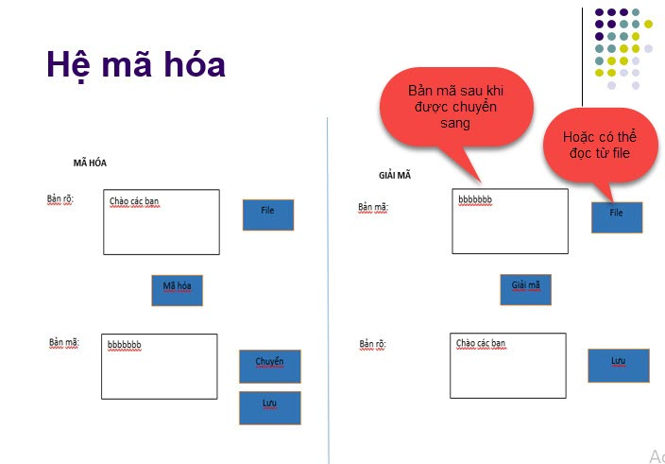
  - Button Giải mã: người dùng click button giải mã để tiến hành giải mã lại bản mã trên.
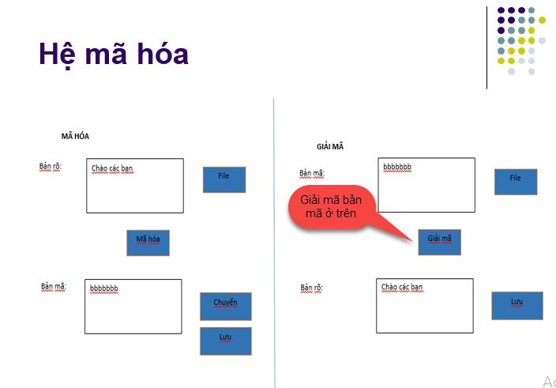
  - Textbox Bản rõ: Bản mã được giải mã sẽ hiển thị bản rõ ở textbox bản rõ.
  - Button Lưu: tải xuống dữ liệu ở textbox bản rõ.
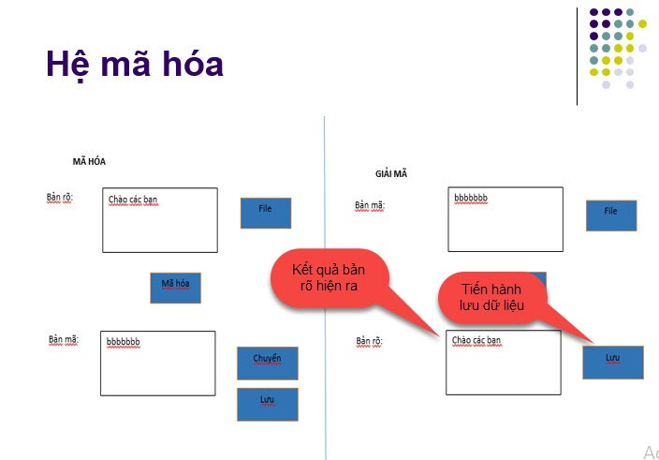

3.2 Đặc tả code

3.2.1 Chương trình ngôn ngữ C# (Lưu Minh Chiến)
- Lý thuyết
- Các biến cần dùng :
- Sbox và InvSbox:
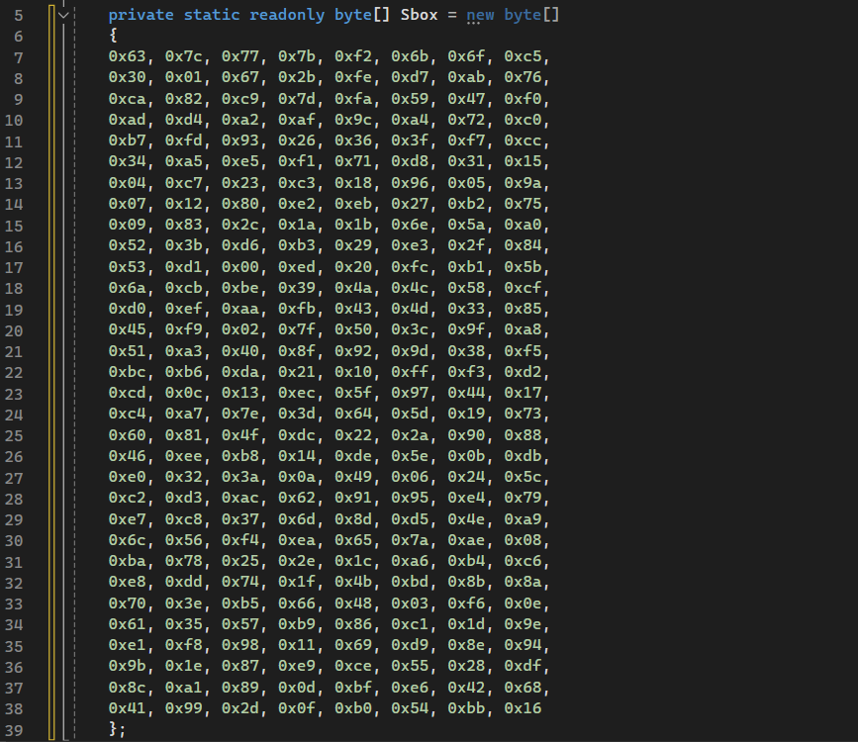
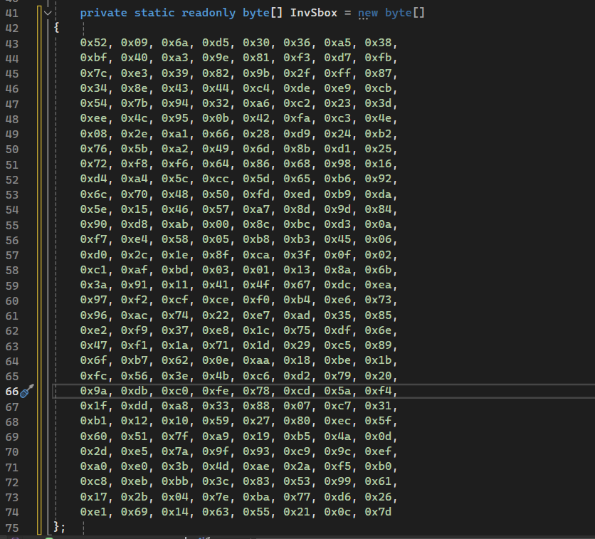
- Sbox: Là bảng thay thế byte được sử dụng trong quá trình mã hóa AES. Mỗi byte của dữ liệu đầu vào sẽ được thay thế bằng giá trị tương ứng từ bảng này.
- InvSbox: Là bảng thay thế ngược lại của Sbox, được sử dụng trong quá trình giải mã AES. Nó ngược lại với Sbox để có thể phục hồi dữ liệu ban đầu từ dữ liệu đã được mã hóa.
- Rcon:
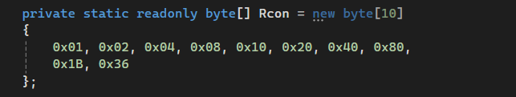
- Rcon được sử dụng để thay đổi các giá trị của các từ khóa mở rộng, bằng cách thêm vào giá trị hằng số đặc biệt. Các giá trị trong Rcon được chọn sao cho tính toán mở rộng khóa trở nên phức tạp hơn, đồng thời giúp tăng cường tính ngẫu nhiên của quá trình này.
- MixColumnsMatrix và InvMixColumnsMatrix:
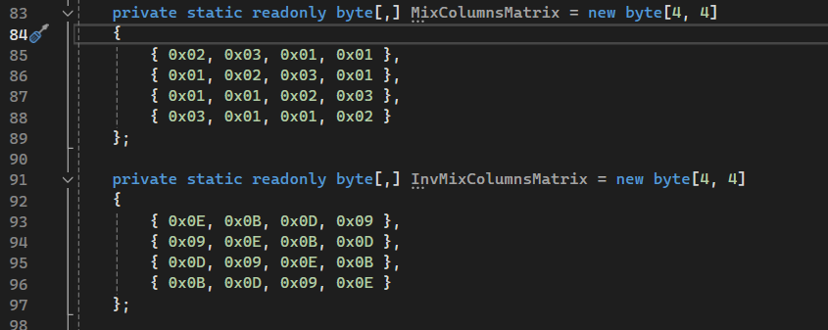
- Các ma trận được sử dụng trong các phép biến đổi Mix Columns và Inverse Mix Columns.
- Hàm ToState và FromState:
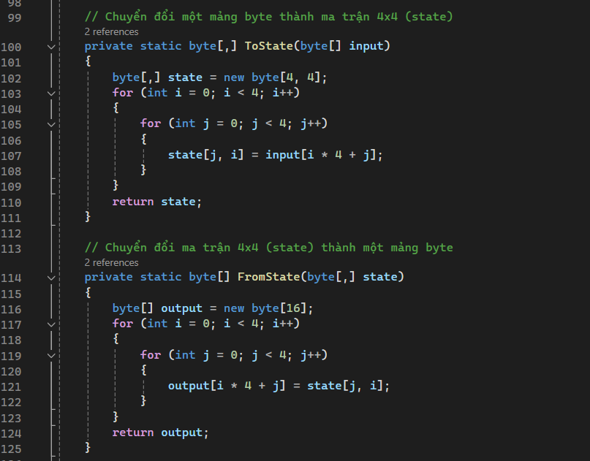
- ToState: Chuyển đổi một mảng byte thành ma trận 4x4 (state).
- FromState: Chuyển đổi ma trận 4x4 (state) thành một mảng byte.
- Hàm SubstituteBytes và InverseSubstituteBytes:
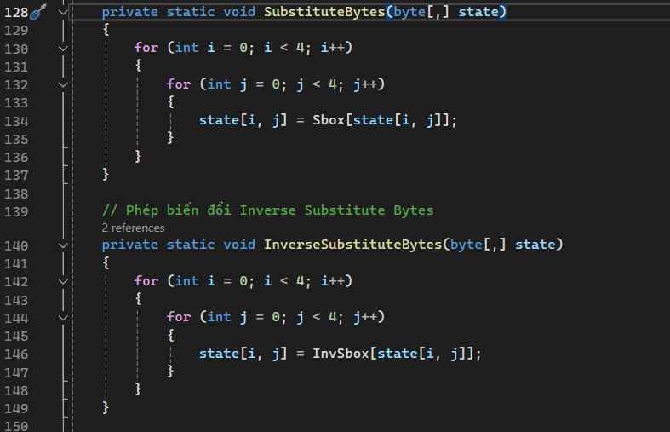
- SubstituteBytes: Thực hiện phép thay thế byte sử dụng Sbox.
- InverseSubstituteBytes: Thực hiện phép thay thế ngược sử dụng InvSbox.
- Tham số: Phương thức nhận một mảng byte 4x4 state đại diện cho trạng thái hiện tại của khối dữ liệu đang được mã hóa.
- Đối với mỗi byte ở vị trí (i, j), nó thay thế byte bằng giá trị từ S-box tương ứng với giá trị hiện tại của byte đó. Phép thay thế này được thực hiện bằng Sbox[state[i, j]], trong đó Sbox là một mảng chứa các giá trị thay thế.
- Hàm ShiftRows và InverseShiftRows:
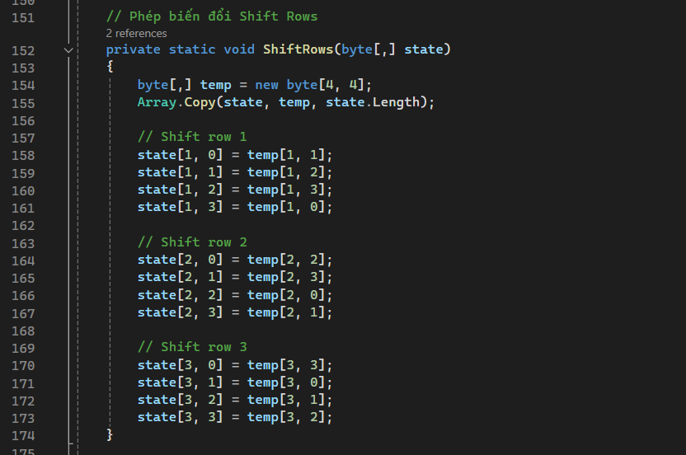
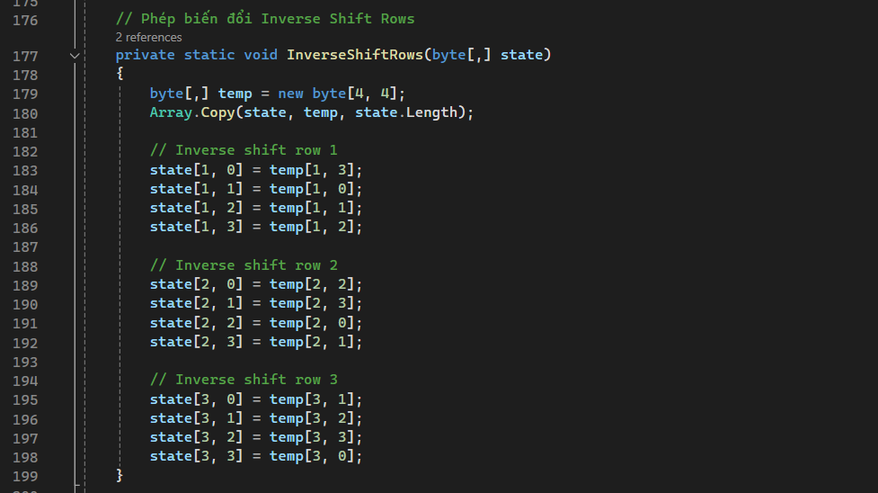
- ShiftRows: Dịch chuyển các hàng của state theo quy tắc.
- InverseShiftRows: Dịch ngược lại các hàng của state.
- Tham số: Phương thức nhận một mảng byte 4x4 state.
- Hoạt động :
Tạo một mảng tạm temp cùng kích thước với state và sao chép toàn bộ nội dung của state vào temp.
Inverse shift row 1: Hàng thứ nhất được dịch chuyển một vị trí sang phải.
Inverse shift row 2: Hàng thứ hai được dịch chuyển hai vị trí sang phải.
Inverse shift row 3: Hàng thứ ba được dịch chuyển ba vị trí sang phải.
Hàng đầu tiên không bị dịch chuyển nên không có thay đổi trong mã.

- Hàm MixColumns và InverseMixColumns:
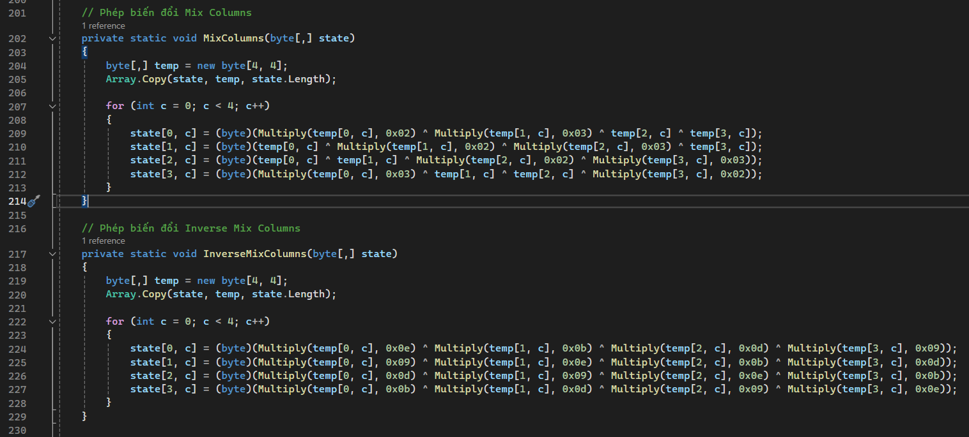
- MixColumns: Thực hiện phép biến đổi Mix Columns.
- InverseMixColumns: Thực hiện phép biến đổi ngược Inverse Mix Columns.
- Tham số: Phương thức nhận một mảng byte 4x4 state đại diện cho trạng thái hiện tại của khối dữ liệu đang được mã hóa.
- Hoạt động:
Tạo một mảng tạm temp cùng kích thước với state và sao chép toàn bộ nội dung của state vào temp.
Duyệt qua từng cột c của ma trận trạng thái (tổng cộng 4 cột).
Với mỗi cột c, tính toán giá trị mới cho từng hàng trong cột đó dựa trên phép nhân trong trường GF(2^8) và phép XOR.
VD : state[0, c] được tính bằng cách nhân temp[0, c] với 0x02, temp[1, c] với 0x03, sau đó XOR với temp[2, c] và temp[3, c].
- Hàm Multiply:
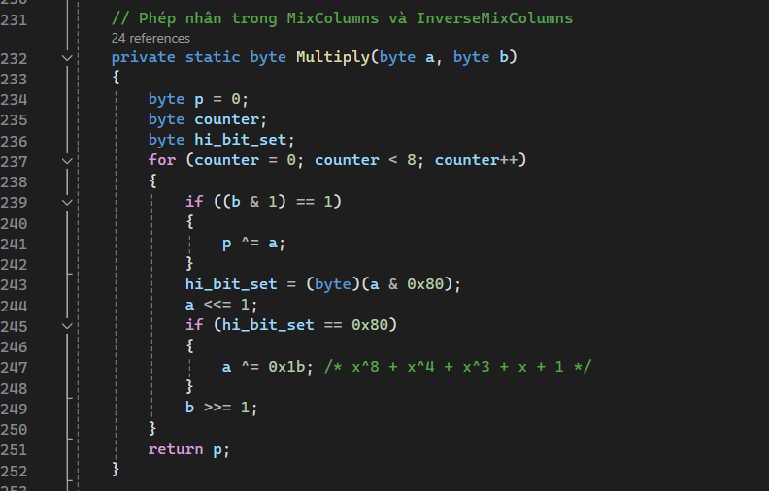
- Hàm nhân trong trường hữu hạn GF(2^8), được sử dụng trong phép MixColumns và InverseMixColumns.
- Hàm AddRoundKey:
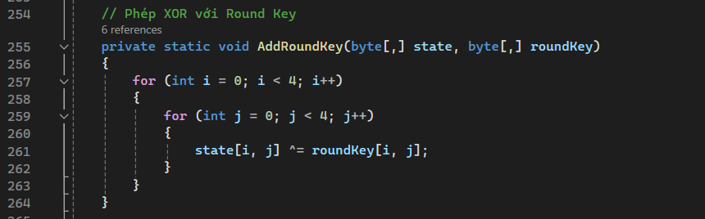
- Thực hiện phép XOR giữa state và Round Key.
- Sinh khóa
- Hàm GenerateRandomHexPassword :
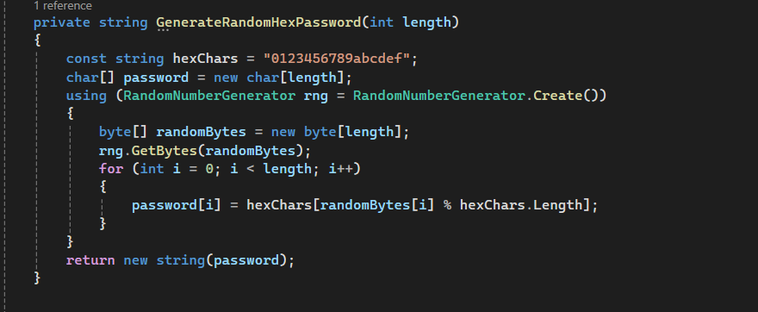
- Hàm GenerateRandomHexPassword được sử dụng để tạo ra một mật khẩu ngẫu nhiên có độ dài được chỉ định, sử dụng các ký tự hex (hệ cơ số 16).
- Hàm KeyExpansion:
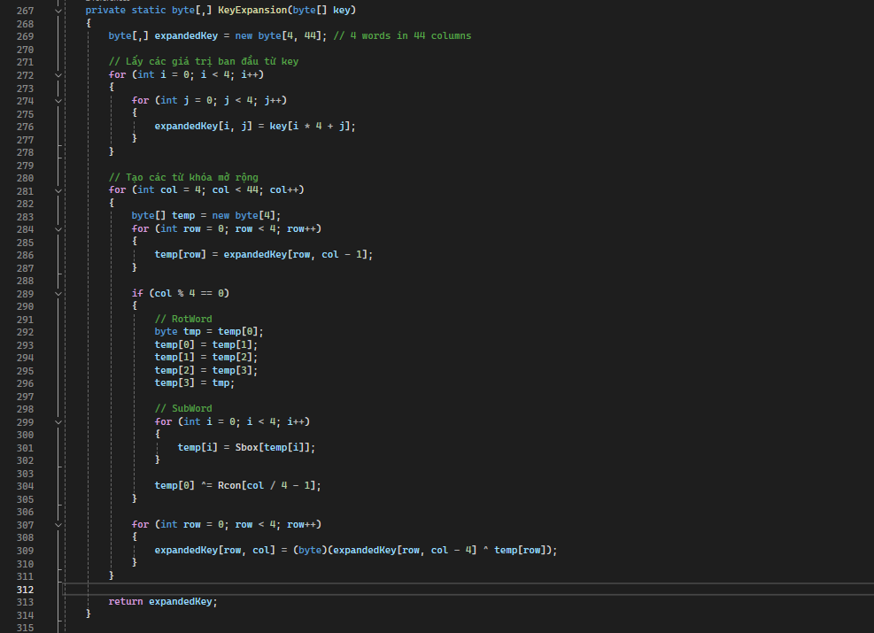
- Mở rộng khóa ban đầu thành các Round Key cho mỗi vòng mã hóa.
- Sao chép các giá trị của khóa ban đầu vào 4 cột đầu tiên của expandedKey.
- Sao chép cột trước đó vào temp:
- Lấy giá trị từ cột trước đó (col-1) vào mảng temp.
- RotWord:
- Xoay các byte trong temp: dịch vòng các byte sang trái một vị trí
- SubWord:
- Áp dụng S-box (hộp thay thế) cho từng byte trong temp để thay thế bằng giá trị tương ứng từ S-box.
- Rcon:
- Thực hiện phép XOR giữa byte đầu tiên của temp và giá trị Rcon tương ứng.
- Phép XOR với cột trước đó:
- Thực hiện phép XOR giữa giá trị của temp và giá trị của expandedKey ở cột thứ (col-4) để tạo ra giá trị cho cột hiện tại.

- Thuật toán mã hóa
- Hàm Encrypt :
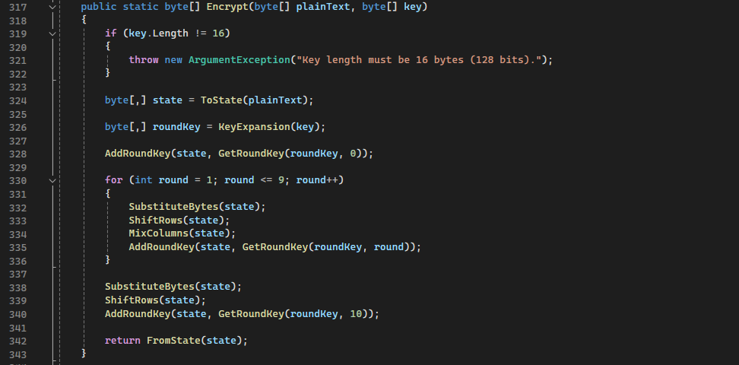
- Encrypt: Mã hóa một block dữ liệu 128-bit bằng AES.
- Hàm GetRoundKey :
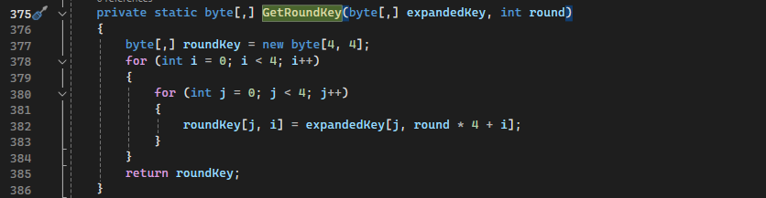
- GetRoundKey : Mã hóa một block dữ liệu 128-bit bằng AES.

- Thuật toán giải mã
- Hàm Decrypt :
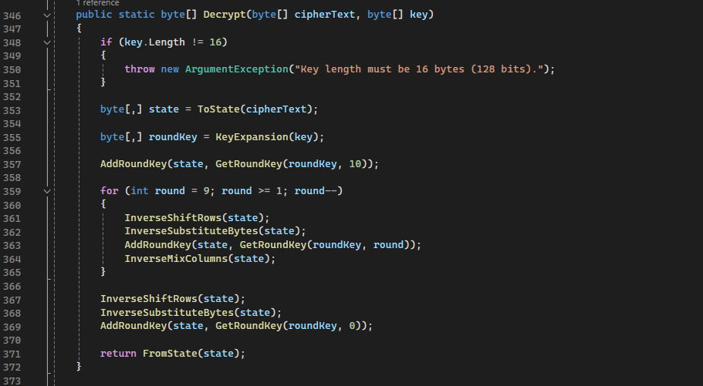
- Decrypt: Giải mã một block dữ liệu 128-bit bằng AES.
- Hàm GetRoundKey :
- GetRoundKey : Mã hóa một block dữ liệu 128-bit bằng AES.

3.2.2 Chương trình ngôn ngữ Javascript (Phạm Minh Chiến)
- Các biến cần dùng:
- Sbox, inverseSbox và Rcon

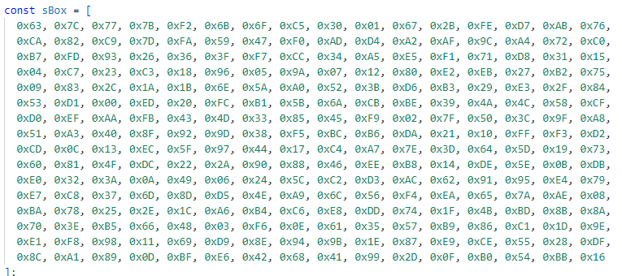
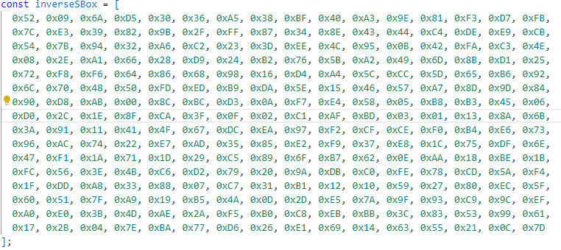
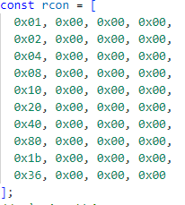
- Sbox: Là bảng thay thế byte sử dụng trong quá trình mã hóa AES. Mỗi byte của dữ liệu đầu vào sẽ được thay thế bằng một giá trí tại vị trí tương ứng từ bảng này.
- inverseSbox: Là bảng thay thế byte ngược lại với bảng Sbox, được sử dụng trong quá trình giải mã AES. Nó giúp phục hồi dữ liệu ban đầu từ dữ liệu đã được mã hóa.
- Rcon: Là một bảng chứa các giá trị cố định sử dụng trong quá trình mở rộng khóa. Bảng Rcon bao gồm 10 giá trị, mỗi giá trị là một số hex 8 byte. Các giá trị này được sử dụng để biến đổi các khóa vòng trong quá trình mở rộng khóa.
- Sinh khóa
- keyExpansion(key): Phương thức này thực hiện mở rộng khóa ban đầu thành một tập hợp lớn hơn các từ khóa được sử dụng trong quá trình mã hóa.
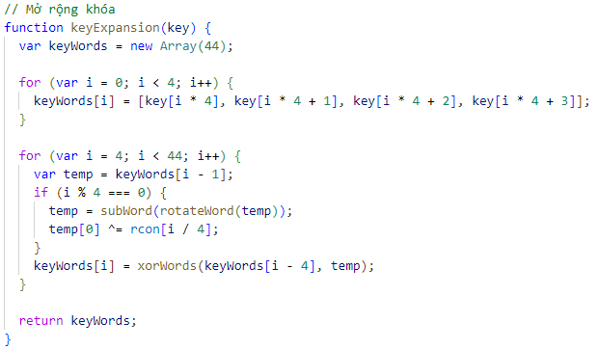
- keyWords: Mảng được khai báo để lưu trữ 44 từ (mỗi từ là 4 byte) đại diện cho khóa được mở rộng.
- Vòng lặp đầu tiên lặp lại bốn lần (i = 0 đến 3) và gán mỗi 4 byte liên tiếp từ khóa ban đầu cho một từ trong keyWords, chia khóa thành các từ ban đầu của nó.
- Vòng lặp thứ hai lặp lại 40 lần (i = 4 đến 43) để tạo 40 từ còn lại của khóa được mở rộng.
- temp: Lưu trữ biến trước đó (keyWords[i - 1]).
- Điều kiện if kiểm tra xem i có phải là bội số của 4 hay không (i % 4 === 0)
- Nếu điều kiện là đúng:
  - Hàm subWord áp dụng thao tác thay thế cho mỗi byte của temp bằng cách sử dụng hộp S.
  - Hàm rotateWord thực hiện dịch trái temp một byte.
  - Byte đầu tiên của temp được XOR với (rcon[i / 4]).
  - Hàm xorWords thực hiện thao tác XOR bitwise giữa keyWords[i - 4] và temp.
Hàm trả về mảng keyWords chứa toàn bộ khóa được mở rộng được sử dụng trong các vòng tiếp theo của quá trình mã hóa AES.
- subWord( word): Phương thức này áp dụng để mỗi byte của khóa trước đó được thay thế bằng một giá trị khác theo bảng (S-box).
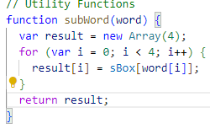
- Hàm lấy một word làm đầu vào, một mảng chứa 4 byte.
- result: mạng tạo ra để lưu trữ 4 bytes được thay thế.
- rotateWord(word): Phương thức này thực hiện dịch vòng trái 1 byte.
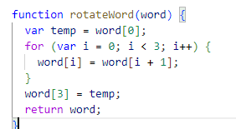
- temp :tạo ra để lưu trữ byte đầu tiên.
- Dùng vòng lặp i chạy từ 0 đến 2 để dịch chuyển bytes sang trái
- Cuối vòng, temp được gán lại cho word[3]
- xorWords(word1, word2): xor hai word để trả về word mới
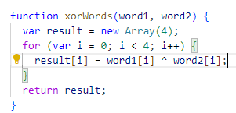
- word1, word2 : hai mảng lưu trữ các bytes để xor.
- result: mảng để lưu trữ kết quả.
- Nó lặp qua từng byte (i) của hai từ đầu vào (từ 0 đến 3).Đối với mỗi vị trí byte, nó thực hiện phép toán XOR giữa các byte tương ứng (word1[i] và word2[i]) và lưu trữ kết quả ở vị trí tương ứng của mảng result.
- Thuật toán mã hóa
- subBytes(state): Phương thức này áp dụng bảng thay thế (Sbox) cho mỗi byte trong ma trận trạng thái.
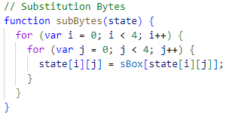
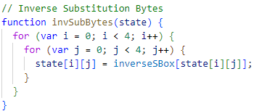

- SubstituteBytes: Thực hiện phép thay thế byte sử dụng Sbox.
- InvSubstituteBytes: Thực hiện phép thay thế ngược sử dụng InvSbox.
- Tham số: Phương thức nhận một mảng byte 4x4 state đại diện cho trạng thái hiện tại của khối dữ liệu đang được mã hóa.
- Đối với mỗi byte ở vị trí (i, j), nó thay thế byte bằng giá trị từ S-box tương ứng với giá trị hiện tại của byte đó. Phép thay thế này được thực hiện bằng Sbox[state[i, j]], trong đó Sbox là một mảng chứa các giá trị thay thế.
- Giá trị tại vị trí hiện tại (state[i][j]) trong ma trận trạng thái được thay thế bằng giá trị tương ứng của nó từ hộp S và S đảo tương tự với invSubbytes.
- ShiftRows( state) và inverseShiftRows(state): Phương thức này thực hiện phép dịch trái
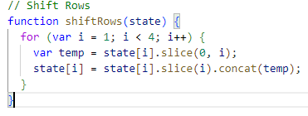
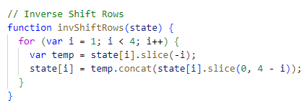

- Phương thức slice(0, i) trích xuất i byte đầu tiên từ hàng hiện tại và gán chúng cho temp.
- Inverse shift row 1: Hàng thứ nhất được dịch chuyển một vị trí sang phải.
- Inverse shift row 2: Hàng thứ hai được dịch chuyển hai vị trí sang phải.
- Inverse shift row 3: Hàng thứ ba được dịch chuyển ba vị trí sang phải.
- Hàng đầu tiên không bị dịch chuyển nên không có thay đổi trong mã.
- Phương thức concat được sử dụng để kết hợp các byte đã chuyển đổi (temp) ở cuối các byte còn lại, tạo ra thứ tự mới cho hàng.
- mixColumns(state) và inverse MixColumns: Đây là hàm hỗ trợ được sử dụng trong các phép toán trộn cột và trộn ngược lại.
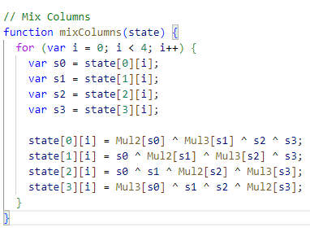
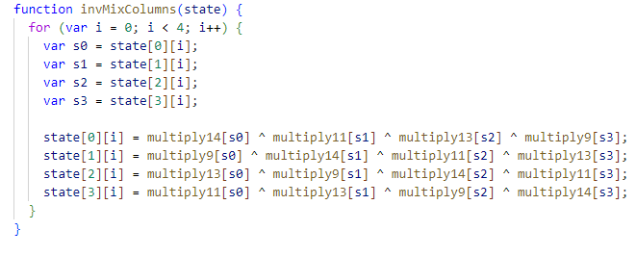
- Nó lấy bốn byte từ cột của ma trận và lưu trữ trong các biến tạm thời (s0, s1, s2 và s3).
- Nó sử dụng hai bảng tra cứu được tính toán trước, Mul2 và Mul3. Các bảng này có thể chứa kết quả của việc nhân mỗi giá trị byte có thể với 2 (trong Mul2) và 3 (trong Mul3) trong trường hữu hạn (GF2⁸) được sử dụng bởi AES. Hàm áp dụng phép toán XOR bit trên các byte gốc (s0, s1, s2, s3) và kết quả thu được từ các bảng tra cứu (Mul2[s1], Mul3[s2], v.v.). Các kết hợp XOR cụ thể được sử dụng trong mỗi phép tính thay đổi trong vòng lặp.
- Cuối cùng, kết quả của các phép toán XOR này được gán lại vị trí tương ứng của chúng trong cùng một cột của ma trận trạng thái, thực sự thay thế các giá trị gốc.
- addRoundKey(state, keyWords, round): Phương thức này là phép XOR bit giữa ma trận trạng thái và khóa vòng
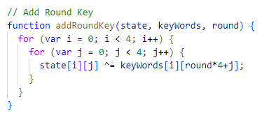
- state: Ma trận trạng thái hiện tại chứa dữ liệu được mã hóa (mảng 4x4).
- keyWords: Mảng lớn hơn chứa tất cả các khóa vòng được lấy từ khóa mã hóa chính.
- round: Số vòng hiện tại (giá trị số nguyên).
- Nó lặp qua từng byte (i và j) của ma trận trạng thái bằng cách sử dụng các vòng lặp lồng nhau.
- Trong mỗi lần lặp vòng:
  - Nó lấy byte tương ứng từ ma trận trạng thái (state[i][j]).
  - Nó thực hiện phép toán XOR bit (^=) giữa byte ma trận trạng thái và byte khóa vòng đã lấy (keyWords[i][round*4+j]). Kết quả sau đó được lưu trữ lại ở vị trí tương ứng của ma trận trạng thái (state[i][j]).

- Mul2(value): Phương thức này có chức năng thực hiện phép nhân với 2 trong trường hữu hạn GF(2^8). Tương tự với các phép nhân bậc cao hơn
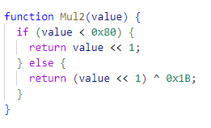
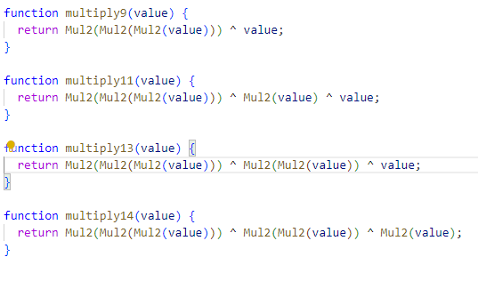
- encryptBlock: Mã hóa khối.
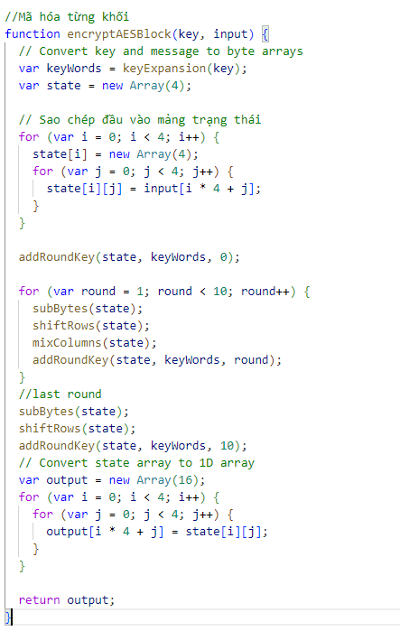
1. Khởi tạo:
- Hàm nhận hai tham số đầu vào: key (khóa bí mật) và input (khối dữ liệu cần mã hóa, 16 byte).
- key Expansion(key): Đây là một hàm riêng biệt chưa được cung cấp, có trách nhiệm mở rộng khóa AES thành các khóa vòng (round key) cần thiết cho quá trình mã hóa.
- state: Biến này được khởi tạo là một mảng hai chiều 4x4, dùng để lưu trữ trạng thái trong quá trình mã hóa.
2. Sao chép đầu vào vào mảng trạng thái:
- Vòng lặp lồng nhau duyệt qua từng phần tử của mảng input và sao chép giá trị tương ứng vào mảng state.
- Mỗi phần tử của input được ánh xạ với một vị trí cụ thể trong state dựa trên công thức i * 4 + j.
3. Vòng đầu tiên (AddRoundKey):
- addRoundKey(state, keyWords, 0): Gọi hàm addRoundKey để thực hiện phép XOR giữa mảng trạng thái state với khóa vòng đầu tiên (keyWords[0]) được lấy từ kết quả của keyExpansion.
4. Vòng lặp chính (10 vòng):
- Vòng lặp này thực hiện 10 vòng lặp, tượng trưng cho 10 vòng lặp chính trong thuật toán AES.
  - subBytes(state): Thực hiện hàm subBytes thay thế từng byte trong mảng trạng thái bằng một giá trị khác theo bảng S-box (Substitution box) của AES.
  - shiftRows(state): Thực hiện hàm shiftRows dịch chuyển các hàng của mảng trạng thái sang trái theo một quy tắc nhất định.
  - mixColumns(state): Thực hiện hàm mixColumns trộn các cột của mảng trạng thái theo phép toán trên trường GF(2⁸).addRoundKey(state, keyWords, round): Thực hiện phép XOR giữa mảng trạng thái state với khóa vòng tương ứng với vòng lặp hiện tại (keyWords[round]) được lấy từ keyExpansion.
5. Vòng cuối cùng:
- Sau vòng lặp chính, hai bước đầu tiên của vòng lặp chính được thực hiện lại một lần cho vòng cuối cùng:
  - subBytes(state): Thực hiện thay thế byte.
  - shiftRows(state): Thực hiện dịch chuyển hàng.
- addRoundKey(state, keyWords, 10): Cuối cùng, thực hiện phép XOR giữa mảng trạng thái state với khóa vòng cuối cùng (keyWords[10]) từ keyExpansion.
6. Trả về kết quả:
- Khối dữ liệu đã được mã hóa được lưu trữ trong mảng trạng thái state.
- Vòng lặp lồng nhau cuối cùng duyệt qua state và sao chép các giá trị của nó vào mảng output một chiều (16 byte).
- Hàm trả về mảng output chứa khối dữ liệu đã được mã hóa.

- decryptBlock: Giải mã khối
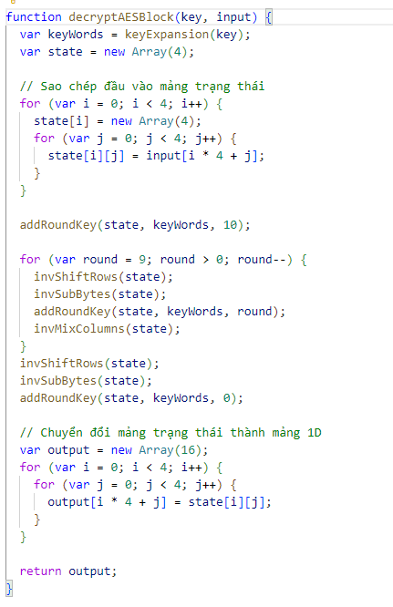
1. Khởi tạo:
- Hàm nhận hai tham số đầu vào: key (khóa bí mật) và input (khối dữ liệu đã được mã hóa, 16 byte).
- keyExpansion(key): Giống như trong hàm encryptAESBlock, đây là hàm riêng biệt chưa được cung cấp, có trách nhiệm mở rộng khóa AES thành các khóa vòng cần thiết cho quá trình giải mã.
- state: Biến này được khởi tạo là một mảng hai chiều 4x4, dùng để lưu trữ trạng thái trong quá trình giải mã.
2. Sao chép đầu vào vào mảng trạng thái:
- Vòng lặp lồng nhau tương tự như hàm encryptAESBlock để sao chép giá trị từ mảng input (khối dữ liệu đã được mã hóa) vào mảng trạng thái state.
3. Vòng đầu tiên (AddRoundKey):
- addRoundKey(state, keyWords, 10): Thực hiện phép XOR giữa mảng trạng thái state với khóa vòng cuối cùng (keyWords[10]) được lấy từ kết quả của keyExpansion. Lưu ý đây là điểm khác biệt so với mã hóa, sử dụng khóa vòng cuối cùng cho bước đầu tiên.
4. Vòng lặp chính (9 vòng):
- Vòng lặp này thực hiện 9 vòng lặp, đảo ngược 9 vòng lặp chính trong thuật toán AES.
  - invShiftRows(state): Thực hiện hàm invShiftRows - phép đảo ngược của shiftRows - để dịch chuyển các hàng của mảng trạng thái về vị trí ban đầu.
  - invSubBytes(state): Thực hiện hàm invSubBytes - phép đảo ngược của subBytes - để thay thế các byte trong mảng trạng thái trở lại giá trị ban đầu dựa trên bảng S-box đảo ngược.
  - addRoundKey(state, keyWords, round): Thực hiện phép XOR giữa mảng trạng thái state với khóa vòng tương ứng với vòng lặp lùi (keyWords[round]) được lấy từ keyExpansion.
  - invMixColumns(state): Thực hiện hàm invMixColumns - phép đảo ngược của mixColumns - để trộn ngược các cột của mảng trạng thái.
5. Vòng cuối cùng:
- Sau vòng lặp chính, hai bước đầu tiên của việc giải mã vòng lặp được thực hiện lại một lần:
  - invShiftRows(state): Thực hiện dịch chuyển hàng đảo ngược.
  - invSubBytes(state): Thực hiện thay thế byte đảo ngược.
- addRoundKey(state, keyWords, 0): Cuối cùng, thực hiện phép XOR giữa mảng trạng thái state với khóa vòng đầu tiên (keyWords[0]) từ keyExpansion.
6. Trả về kết quả:
- Giống như trong hàm encryptAESBlock, vòng lặp lồng nhau cuối cùng chuyển đổi các giá trị trong mảng trạng thái state thành mảng output một chiều (16 byte), chứa khối dữ liệu đã được giải mã.
- Hàm trả về mảng output

3.2.3 Chương trình ngôn ngữ Java (Nguyễn Thu Chang)
- Lý thuyết
a. Hộp S :

Hộp S ( S box): Là bảng thay thế byte sử dụng trong quá trình mã hóa AES. Mỗi byte của dữ liệu đầu vào sẽ được thay thế bằng một giá trí tại vị trí tương ứng từ bảng này.
b. Hộp S đảo:

Hộp S đảo: Là bảng thay thế byte ngược lại với hộp S, được sử dụng trong quá trình giải mã AES. Nó giúp phục hồi dữ liệu ban đầu từ dữ liệu đã được mã hóa.
c. Rcon:
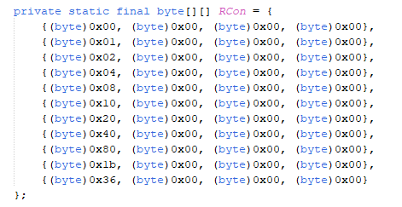
Rcon: Là một bảng chứa các giá trị cố định sử dụng trong quá trình mở rộng khóa. Bảng Rcon bao gồm 10 giá trị, mỗi giá trị là một số hex 8 byte. Các giá trị này được sử dụng để biến đổi các khóa vòng trong quá trình mở rộng khóa.
- Sinh khóa:

- Thuật toán mã hóa:
a. SubBytes:
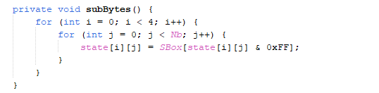
Phép biến đổi SubBytes được thực hiện bằng cách tra cứu bảng thay thế (hộp S) với tham số đầu vào là các byte trong bảng trạng thái.
b. ShiftRows:
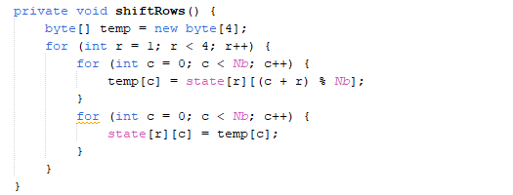
c. MixColumns:
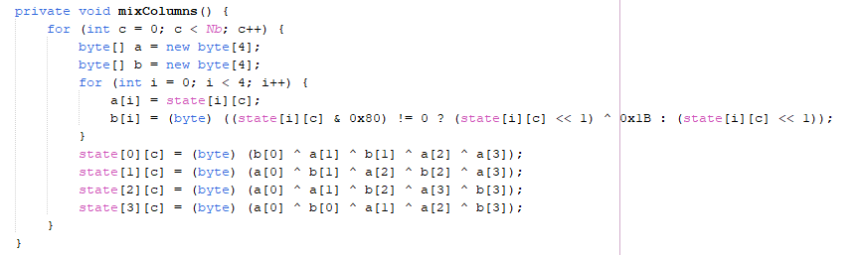
d. AddRounKey:

- Thuật toán giải mã:
a. InvShiftRows:
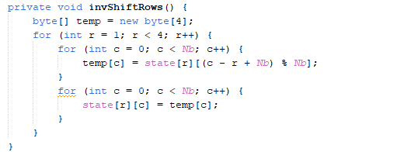
b. InvSubBytes:
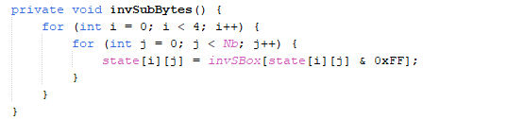
InvSubBytes: là phép thay thế biến đổi ngược với SubBytes. Là một phép thay thế byte, các byte thay thế được thực hiện bằng cách tra bảng thay thế ngược (hộp S đảo).
c. AddRounKey:

d. InvMixColumns:
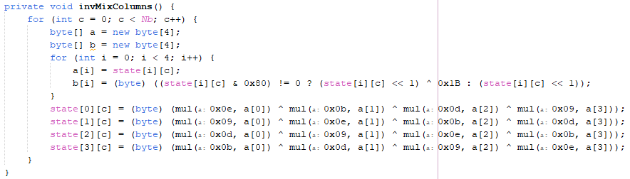

3.2.4 Chương trình ngôn ngữ Python (Phạm Việt Bách)
3.2.4.1 Lý thuyết
- Các biến cần dùng:
- Sbox và InvSbox:
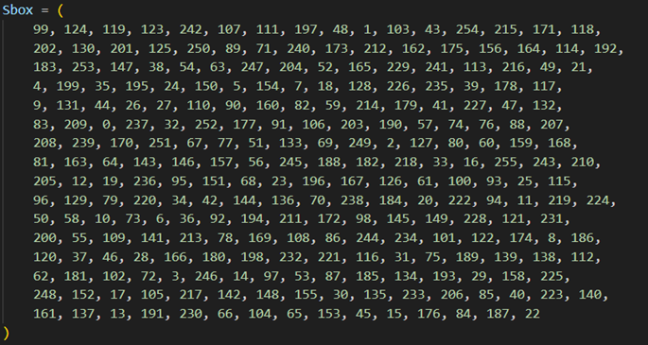
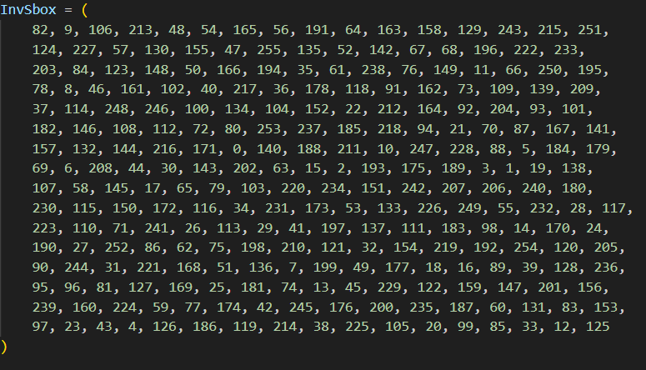
- Sbox: Là bảng thay thế byte sử dụng trong quá trình mã hóa AES. Mỗi byte của dữ liệu đầu vào sẽ được thay thế bằng một giá trí tại vị trí tương ứng từ bảng này.
- InvSbox: Là bảng thay thế byte ngược lại với bảng Sbox, được sử dụng trong quá trình giải mã AES. Nó giúp phục hồi dữ liệu ban đầu từ dữ liệu đã được mã hóa.
- Rcon:
- Rcon: Là một bảng chứa các giá trị cố định sử dụng trong quá trình mở rộng khóa. Bảng Rcon bao gồm 10 giá trị, mỗi giá trị là một số hex 8 byte. Các giá trị này được sử dụng để biến đổi các khóa vòng trong quá trình mở rộng khóa.
- Các hàm cần sử dụng:
- addRoundKey(self, s, k): Phương thức này thực hiện phép toán XOR giữa ma trận trạng thái và ma trận khóa vòng.
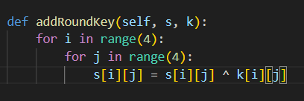
- self : Có thể tham chiếu đến một đối tượng của lớp AES lớn hơn.
- s: Để biểu diễn ma trận trạng thái trong thuật toán AES.
- k: Để biểu diễn ma trận khóa vòng. Khóa vòng là một tập các key được sử dụng trong mỗi vòng của thuật toán AES.
- s[i][j]: Truy cập đến một phần tử cụ thể trong ma trận trạng thái s tại vị trí i và cột j.
- ^: Đây là toán tử XOR. Nó thực hiện phép toán XOR từng bit giữa các giá trị tương ứng trong ma trận trạng thái s và ma trận khóa vòng k tại cùng vị trí (i, j).
- s[i][j] = …: Gán kết quả phép toán XOR lại vào phần tử đó của ma trận trạng thái s.
- subBytes(self, s): Phương thức này áp dụng bảng thay thế (Sbox) cho mỗi byte trong ma trận trạng thái.
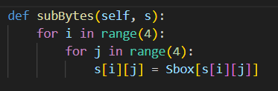
- self : Có thể tham chiếu đến một đối tượng của lớp AES lớn hơn.
- s: Để biểu diễn ma trận trạng thái trong thuật toán AES.
- s[i][j] = Sbox[s[i][j]]: Gán giá trị được tra cứu từ bảng thay thế Sbox tương ứng với giá trị tại s[i][j] lại vào phần tử đó của ma trận trạng thái s.
- inverseSubBytes(self, s): Phương thức này áp dụng bảng thay thế ngược (InvSbox) cho mỗi byte trong ma trận trạng thái
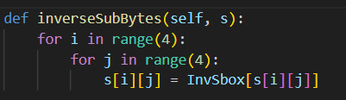
- self : Có thể tham chiếu đến một đối tượng của lớp AES lớn hơn.
- s: Để biểu diễn ma trận trạng thái trong thuật toán AES.
- s[i][j] = InvSbox[s[i][j]]: Gán giá trị được tra cứu từ bảng thay thế ngược InvSbox tương ứng với giá trị tại s[i][j] lại vào phần tử đó của ma trận trạng thái s.
- shifRow(self, shift): Phương thức này thực hiện dịch chuyển vòng ngược trên mỗi hàng của ma trận trạng thái.
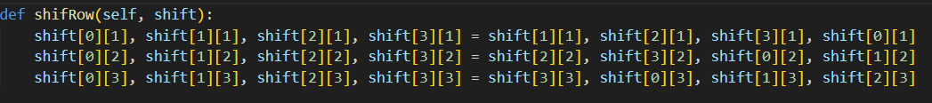
- self : Có thể tham chiếu đến một đối tượng của lớp AES lớn hơn.
- shift: Là một mảng chứa giá trị dịch chuyển (shift) cho mỗi hàng
- Các dòng trên hoán đổi các phần tử theo thứ tự vòng tròn.
- inverseShifRow(self, shift): Phương thức này thực hiện dịch chuyển vòng ngược trên mỗi hàng của ma trận trạng thái.
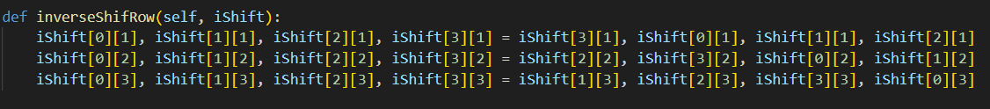
- self : Có thể tham chiếu đến một đối tượng của lớp AES lớn hơn.
- iShift: Giống như shift trong hàm shifRow, nó lưu trữ số lượng dịch chuyển cần thực hiện trên mỗi hàng.
- mixColumn(self, state): Phương thức này trộn mỗi cột của ma trận trạng thái bằng cách sử dụng một phép toán cụ thể được định nghĩa trong thuật toán AES.
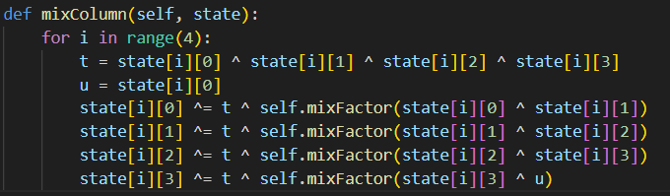
- self : Có thể tham chiếu đến một đối tượng của lớp AES lớn hơn.
- state: Biểu diễn ma trận trạng thái trong thuật toán AES.
- t: Lưu trữ kết quả XOR của tất cả các phần tử trong cột thứ i của ma trận state
- u: Lưu trữ giá trị của phần tử đầu tiên trong cột thứ i (state[i][0])
- Các dòng state[i][0] ^=..., state[i][1]=..., … thực hiện việc cập nhật giá trị của các phần tử trong cột thứ i của ma trận state.
- ^= : Là toán tử gán XOR. Nó tính toán XOR giữa giá trị hiện tại của phần tử và biểu thức khác.
- Biểu thức bên tay phải của mỗi phép gán bao gồm:
- t: Kết quả XOR của tất cả các phần tử trong cột
- self.mixFactor(x): Đây là một hàm khác được gọi để thực hiện phép nhân trên một trường Galois (GF) được sử dụng trong AES. Hàm này sẽ được giải thích kỹ hơn ở dưới.
- state[i][j]^state[i][(j + 1) % 4]: XOR giữa phần tử hiện tại (state[i][j]) với phần tử dịch chuyển sang một vị trí (theo vòng tròn) trong cùng cột (state[i][(j + 1) % 4]).
- inverseMixColumn(self, state): Phương thức này thực hiện phép trộn cột ngược lại.
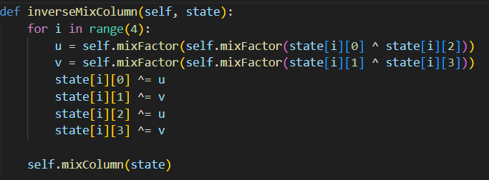
- self : Có thể tham chiếu đến một đối tượng của lớp AES lớn hơn.
- state: Biểu diễn ma trận trạng thái trong thuật toán AES.
- u: Lưu trữ kết quả của việc áp dụng hàm mixFactor hai lần. Hàm mixFactor sẽ được giải thích chi tiết hơn ở dưới. Nó thực hiện phép nhân trên trường Galois (GF) được sử dụng trong AES.
- Kết quả đầu tiên là phép XOR giữa hai phần tử state[i][0] và state[i][2] trong cùng cột,
- Kết quả này sau đó được đưa vào hàm mixFactor một lần nữa.
- v: Tương tự như u, nhưng trên phép XOR giữa hai phần tử khác state[i][1] và state[i][3].
- mixFactor(self, x): Đây là hàm hỗ trợ được sử dụng trong các phép toánn trộn cột và trộn ngược lại.
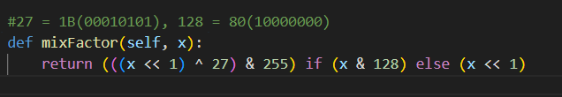
- Nhánh 1: x & 128 != 0
- x << 1: Phép toán dịch bit sang trái tương đương với nhân 2
- ^27: XOR với số 27 (được biểu diễn bằng binary là 00011011)
- &255: Lấy AND của kết quả với 255
- Nhánh 2: x & 128 == 0
- x << 1: Phép toán dịch bit sang trái tương đương với nhân 2
- input2Matrix(self, input): Phương thức này chuyển đổi chuỗi byte thành biểu diễn ma trận 4x4.
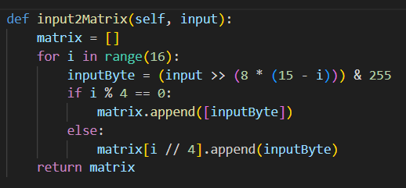
- self : Có thể tham chiếu đến một đối tượng của lớp AES lớn hơn.
- input: Biểu diễn một chuỗi byte (dạng số nguyên) chưa dữ liệu đầu vào cần chuyển đổi thành ma trận.
- matrix = []: Khởi tạo danh sách rỗng
- inputByte = (input >> (8 * (15 - i))) & 255: Biểu thức này trích xuất từng byte riêng lẻ từ chuỗi byte đầu vào input.
- >>: Phép toán dịch bit sang phải
- (8 * (15 - i)) dịch chuỗi byte sang phải 8 * i bit trỏ đến byte thứ i tính từ bên phải. 15 - i để bắt đầu từ byte cuối cùng (thứ 15) và đi ngược về phía trước.
- & 255: Lấy AND với 255 để đảm bảo kết quả nằm trong phạm vi 8 bit của một byte.
- inputByte: Sẽ lưu trữ giá trị byte được trích xuất.
- if i % 4 == 0: và else: kiểm tra xem chỉ số vòng lặp i có chia hết cho 4 hay không.
- matrix.append([inputByte]): Nếu i chia hết cho 4, nghĩa là đang bắt đầu một hàng mới trong ma trận. Do đó, nó tạo một danh sách mới chứa inputByte (byte đầu tiên của hàng mới) và thêm danh sách này vào ma trận matrix.
- matrix[i // 4].append(inputByte): Ngược lại, nếu i không chia hết cho 4, nghĩa là đang xử lý các byte khác trong cùng một hàng. Do đó, nó thêm inputByte vào danh sách hiện có đại diện cho hàng đó trong ma trận matrix tại vị trí i // 4 (sử dụng phép toán chia lấy nguyên để lấy chỉ số hàng).
- matrix20utput(self, matrix): Phương thức này chuyển đổi ma trận 4x4 trở lại thành chuỗi byte duy nhất
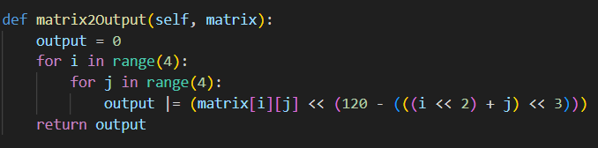
- self : Có thể tham chiếu đến một đối tượng của lớp AES lớn hơn.
- matrix: Biểu diễn ma trận trạng thái 4x4 cần chuyển đổi thành chuỗi byte đầu ra.
- output = 0: Khởi tạo biến output bằng 0 để lưu trữ kết quả là chuỗi byte đầu ra.
- output |= (matrix[i][j] << (120 - (((i << 2) + j) << 3))): Biểu thức này xây dựng chuỗi byte đầu ra bằng cách kết hợp từng phần tử matrix[i][j] của ma trận với biến output.
- matrix[i][j] << …: Dịch bit sang trái phần tử matrix[i][j] theo số lượng bit được xác định bởi biểu thức trong ngoặc đơn.
- 120 - (...): Biểu thức này tính toán vị trí bit chính xác để đặt phần tử matrix[i][j] trong chuỗi byte đầu ra out put.
- (i << 2) + j: Tính toán một chỉ số dựa trên vị trí hàng (i) và cột (j) trong ma trận.
- << 3: Nhân chỉ số này với 3 để xác định dịch chuyển theo bội số của byte (8 bit).
- 120 - …: Trừ kết quả trên đi 120 để bắt đầu đặt bit từ vị trí cuối cùng (thứ 127) của chuỗi byte đầu ra và đi ngược về phía trước khi xử lý các phần tử khác của ma trận.
- != : Toán tử OR bitwise gán kết hợp. Nó bật các bit tương ứng trong output bằng 1 dựa trên giá trị dịch bit sang trái của matrix[i][j].
- Phương thức bổ sung (để xử lý dữ liệu lớn) (Giới thiệu qua)
- encAscii(self, character): Phương thức này chuyển đổi ký tự ASCII thành định dạng cụ thể được sử dụng để xử lý dữ liệu văn bản.
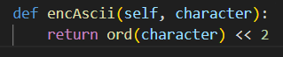
- decAscii(self, asciiVal): Phương thức này chuyển đổi giá trị ASCII được mã hóa trở lại thành ký tự.
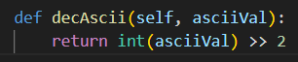
- encode(self, msg): Phương thức này mã hóa chuỗi tin nhắn bằng phương thức encAscii.
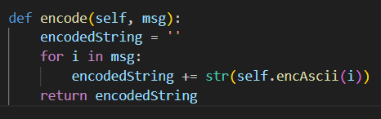
- decode(self, encAscii_string): Phương thức này giải mã chuỗi được mã hóa bằng phương thức decAscii.
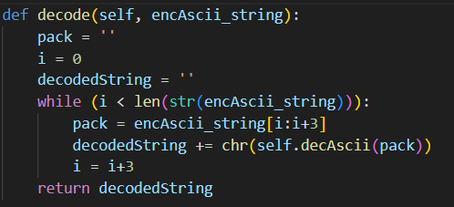
- breakIntoChunks(self, data): Phương thức này chia chuỗi dữ liệu lớn thành các phần nhỏ hơn để xử lý.
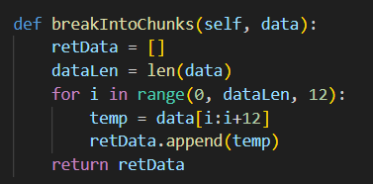
- encryptBigData(self, data): Phương thức này mã hóa chuỗi dữ liệu lớn bằng cách chia nó thành các phần, mã hóa mỗi phần và kết hợp các phần được mã hóa.
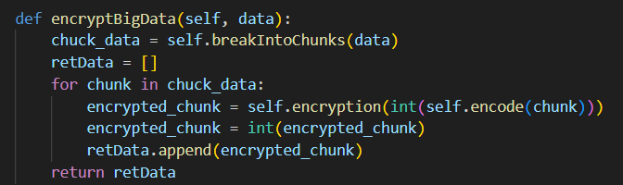
- decryptBigData(self, encrypted-chunks): Phương thức này giải mã danh sách các phần được mã hóa bằng cách giải mã mỗi phần và kết hợp dữ liệu được giải mã.
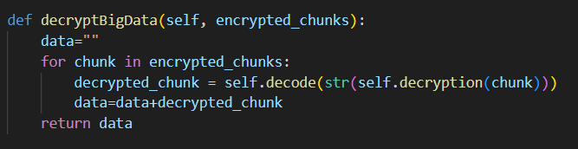
3.4.2.2 Sinh khóa
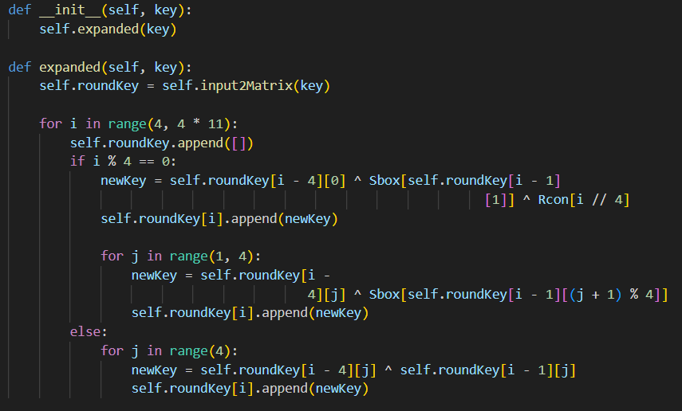
- Phương thức khởi tạo _ _init_ _ (selft, key): Đây là hàm khởi tạo, nhận khóa bí mật làm đầu vào. Nó mở rộng khóa thành các khóa vòng bằng phương thức expanded.
- self: tham chiếu đến chính đối tượng của lớp.
- key: Tham số đầu vào, biểu diễn khóa gốc của AES (chuỗi byte).
- self.expanded(key): Dòng này gọi phương thức expanded của lớp, truyền tham số key và thực hiện việc mở rộng khóa.
- Phương thức expanded(self, key): Phương thức này mở rộng khóa bí mật thành các khóa vòng được sử dụng trong quá trình mã hóa và giải mã.
- self: tham chiếu đến chính đối tượng của lớp.
- key: Tham số đầu vào, biểu diễn khóa gốc của AES (chuỗi byte).
- self.roundKey = self.input2Matrix(key):
- Khởi tạo một thuộc tính roundKey của lớp.
- Gọi phương thức input2Matrix (giả sử được định nghĩa ở trên) để chuyển đổi chuỗi byte key thành ma trận trạng thái 4x4, lưu trữ kết quả trong self.roundKey.
- Vòng lặp for ngoài:
- for i in range (4, 4*11): Lặp 10 lần, từ i = 4 đến i = 43 (tổng cộng 40 phần tử). Số lần lặp này phù hợp với 10 vòng của thuật toán AES và 4 từ khóa tròn được tạo ra mỗi vòng (tổng 40 từ khóa tròn).
- Khối lệnh if i % 4 ==0 (khi i chia hết cho 4): Tính toán khóa tròn đầu tiên trong mỗi nhóm 4 khóa:
- self.roundKey[i - 4][0]: Lấy phần tử đầu tiên (cột 0, hàng i-4) từ ma trận khóa tròn của vòng trước.
- Sbox: Hộp thay thế (Substitute box) - Đây là một bảng tra cứu được sử dụng trong AES để thay thế các giá trị byte.
- Sbox[self.roundKey[i - 1][1]]: Tra cứu giá trị trong hộp thay thế bằng phần tử ở hàng i-1, cột 1 của ma trận khóa tròn trước.
- Rcon: Cung cấp các giá trị hằng số khác nhau cho mỗi vòng của AES.
- Rcon[i // 4]: Lấy hằng số vòng tương ứng với vòng hiện tại (i // 4).
- ^: Toán tử XOR bitwise - Thực hiện phép XOR giữa các giá trị thu được.
- self.roundKey[i].append(newKey): thêm khóa tròn tính toán được (newKey) vào một danh sách mới trong thuộc tính roundKey (đại diện cho vòng hiện tại).
- Khối lệnh for j in range (1, 4) (khi i không chia hết cho 4): Tính toán các khóa tròn còn lại trong mỗi nhóm 4 khóa:
- newKey = self.roundKey[i - 4][j] ^ Sbox[self.roundKey[i - 1][(j + 1) %4]]: Tương tự như trên, nhưng lấy phần tử thứ j (cột j, hàng i-4) từ ma trận khóa tròn trước và tra cứu hộp thay thế với phần tử dịch chuyển sang 1 vị trí trong cùng hàng của ma trận khóa tròn trước.
- self.roundKey[i].append(newKey): Thêm khóa tròn tính toán được (newKey) vào danh sách đang được xây dựng trong roundKey (đại diện cho vòng hiện tại).
- else: for j in range(4) (khi i không chia hết cho 4):
- Thực hiện phép XOR đơn giản giữa các phần tử tương ứng từ hai ma trận khóa tròn trước để tạo ra các khóa tròn còn lại:
3.4.2.3 Thuật toán mã hóa
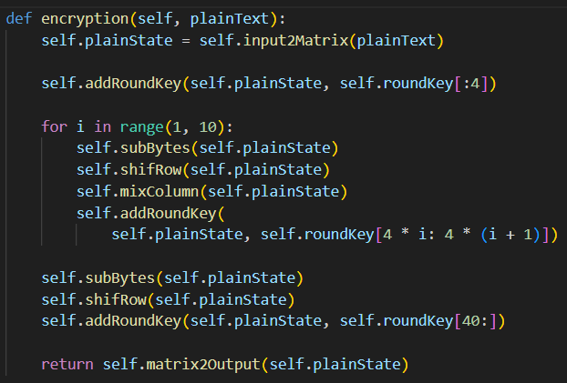
- Chuyển đổi plaintext thành ma trận: Hàm chuyển đổi chuỗi đầu vào plainText (plaintext) thành ma trận 4x4 plainState bằng cách sử dụng hàm input2Matrix (giả sử được định nghĩa trước đó).
- Thêm khóa vòng đầu tiên: Hàm thực hiện thao tác XOR giữa ma trận plainState và 4 khóa tròn đầu tiên từ ma trận roundKey (lấy từ chỉ mục 0 đến 3).
- Vòng lặp mã hóa chính (10 vòng):
- Hàm lặp 10 lần, tượng trưng cho 10 vòng của thuật toán AES. Trong mỗi vòng:
- Áp dụng SubBytes: Hàm thay thế mỗi byte trong ma trận plainState bằng giá trị tương ứng từ bảng S-box (một bảng tra cứu được định nghĩa sẵn).
- Áp dụng ShiftRows: Hàm dịch chuyển các hàng của ma trận plainState sang trái một số vị trí nhất định.
- Áp dụng MixColumns: Hàm kết hợp các phần tử trong mỗi cột của ma trận plainState bằng phép biến đổi tuyến tính.
- Thêm khóa vòng: Hàm thực hiện thao tác XOR giữa ma trận plainState và 4 khóa tròn tiếp theo từ ma trận roundKey (lấy theo từng vòng lặp).
- Vòng cuối:
- Sau khi kết thúc vòng lặp chính, hàm thực hiện hai bước cuối cùng:
- Áp dụng SubBytes: Thay thế byte một lần nữa bằng S-box.
- Áp dụng ShiftRows: Dịch chuyển hàng một lần nữa.
- Thêm khóa vòng cuối cùng: Hàm thực hiện thao tác XOR giữa ma trận plainState và 4 khóa tròn còn lại trong ma trận roundKey (lấy từ chỉ mục 40 trở lên).
- Trả về ciphertext: Hàm chuyển đổi ma trận plainState đã mã hóa thành chuỗi byte đầu ra (ciphertext) bằng cách sử dụng hàm matrix20utput (giả định được định nghĩa trước đó).
3.4.2.4 Thuật toán giải mã
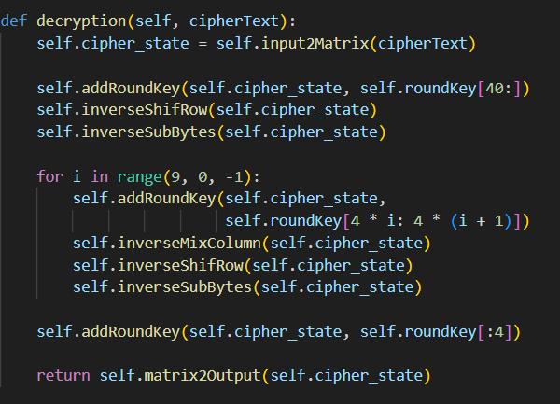
- Khởi tạo:
- self.cipher-state = self.input2Matrix(cipherText):
- Chuyển đổi chuỗi đầu vào cipherText (ciphertext) thành ma trận 4x4 cipher_state bằng cách sử dụng hàm input2Matrix (giả sử được định nghĩa trước đó).
- Vòng đầu tiên - Thêm khóa đảo:
- self.addRoundKey(self.cipher_state, self.roundKey[40:]):
- Thực hiện thao tác XOR đảo ngược so với mã hóa. Hàm addRoundKey có thể được sử dụng lại, nhưng XOR với các khóa tròn đảo ngược (từ phần tử 40 trở lên của roundkey).
- Vòng lặp giải mã chính (9 vòng):
- for i in range (9, 0, -1): :
- Lặp 9 lần theo thứ tự giảm dần từ vòng 9 đến vòng 1 (tổng cộng 9 vòng). Giải mã thực hiện các bước ngược lại so với mã hóa, do đó thứ tự vòng cần đảo ngược.
- Bên trong vòng lặp giải mã:
- self.addRoùndKey(self.cịpher_state, self.roundKey[4 * i: 4* (i+1)]):
- Thực hiện thao tác XOR đảo ngược với 4 khóa tròn tiếp theo từ roundKey (giống như trong mã hóa, nhưng với thứ tự vòng đảo ngược).
- self.inverseMixColumn(self.cipher_state):
- Áp dụng phép đảo MixColumns. Đây là phép toán đảo ngược của MixColumns trong mã hóa, khôi phục lại trạng thái ban đầu của ma trận.
- self.inverseShifRow(self.inverseSubBytes(self.cipher_state)): Gọi các hàm inverseShifRowvà inverseSubBytes theo thứ tự ngược lại so với mã hóa.
- inverseShifRow: Dịch chuyển các hàng của ma trận sang phải để khôi phục vị trí ban đầu.
- inverseSubBytes: Thay thế các byte trong ma trận bằng giá trị ngược lại từ bảng S-box đảo (nếu có).
- Vòng cuối - Thêm khóa đảo:
- self.addRoundKey(self.cipher_state, self.roundKey[:4]):
- Thực hiện thao tác XOR đảo ngược với 4 khóa tròn đầu tiên từ roundKey.
- Trả về plaintext:
- return self.matrix20utput(self.cipher_state):
- Chuyển đổi ma trận cipher_state đã giải mã thành chuỗi byte đầu ra (plaintext) bằng cách sử dụng hàm matrix20utput.
Tài liệu tham khảo

